МИНОБРНАУКИ РОССИИ

Федеральное государственное бюджетное образовательное учреждение

высшего профессионального образования

«ЧЕРЕПОВЕЦКИЙ ГОСУДАРСТВЕННЫЙ УНИВЕРСИТЕТ»

Институт (факультет) _________Институт информационных технологий______

Кафедра ________________________МПО ЭВМ_________________________

КУРСОВАЯ РАБОТА

по дисциплине Web-программирование

_______________________________________________________________________________________________________________________________________________

на тему Разработка web-сайта «Компании Череповца»

__________________________________________________________________________________________________________________________

_______________________________________________________________________________________________________________________________________________

Выполнил студент группы

_______________________________________________________________________

1ПИб-02-1оп-22

_______________________________________________________________________

направления подготовки (специальности)

_______________________________________________________________________

Программная инженерия

_______________________________________________________________________

*шифр, наименование*

____Микуцких Григорий Андреевич____

*фамилия, имя, отчество*

Руководитель

Селяничев Олег Леонидович

_______________________________________________________________________

*фамилия, имя, отчество*

_______________________________________________________________________

доцент

_______________________________________________________________________

*должность*

Дата представления работы

«______» __________________20 ___ г.

Заключение о допуске к защите

_______________________________________________________________________

_______________________________________________________________________

_______________________________________________________________________

Оценка _______________, ____________________

количество баллов

Подпись преподавателя_________________

Череповец, _2023_

*год*

Оглавление

Введение 3

1. Проектирование сайта 4

2. Применяемые инструменты 6

3. Описание разработки 7

3.1 Основная страница 8

3.2 Главная страница 9

3.3 Страница «подвала» 11

3.4 Страница «Список компаний» 11

3.5 Страница компании «ФосАгро» 13

3.6 Страница компании «Смайлинг» 14

3.7 Страница компании «Череповецкий фанерно-мебельный комбинат» 16

3.8 Страница компании «MegaPack» 18

3.9 Страница компании «Северсталь» 19

3.10 Страница «Карта сайта» 21

3.11 Страница «Контакты» 22

3.12 Особенности 23

3.13 Применённые конструкции 23

4. Карта сайта 24

5. Публикация 25

Заключение 28

Источники 29

ПРИЛОЖЕНИЕ 1. Техническое задание 30

ПРИЛОЖЕНИЕ 2. Листинг 38

# Введение

Сайты играют одну из ключевых ролей в Интернете. Услуги, сервисы, магазины, бизнес, блоги, книги – всё это размещается в специализированных местах, одним из которых являются сайты. Они упрощают распространение информации и её обработку, поэтому каждая уважающая себя компания, желающая привлекать клиентов и работать максимально эффективно, должна иметь сайт или страницу в социальных сетях.

Не исключением стали и компании Череповца. Не зная названия компании и предоставляемых услуг, даже в таком относительно маленьком городе сложно получить актуальный список всех существующих в городе образований. Поэтому людям, ищущим работу или пишущим доклад, необходим ресурс, с которого можно было бы получить ту или иную желаемую информацию для быстрого перехода от поиска к практике.

Такие «списки» либо не обновляются, либо они излишне систематизированы и не показывают логотипы компаний, из-за чего просто посмотреть на то, какие компании существуют, может быть проблематично. Поэтому сайт поможет в получении ключевой информации о компаниях Череповца и поиске работы в интересующем направлении.

# Проектирование сайта

Проектирование является важной частью при работе над сайтом. Оно позволяет определить цели и задачи продукта, его взаимодействие с целевой аудиторией и решить многие вопросы функциональности ещё до вёрстки. Проектирование наглядно показывает, насколько удобно расположение элементов и какой функционал необходим для выполнения поставленных задач, позволяя лучше понять свой будущий сайт. В соответствии с требованиями заказчика разработано следующее размещение информации на сайте (рис. 1 - 5). Проектирование выполнено в сервисе Canva [1].

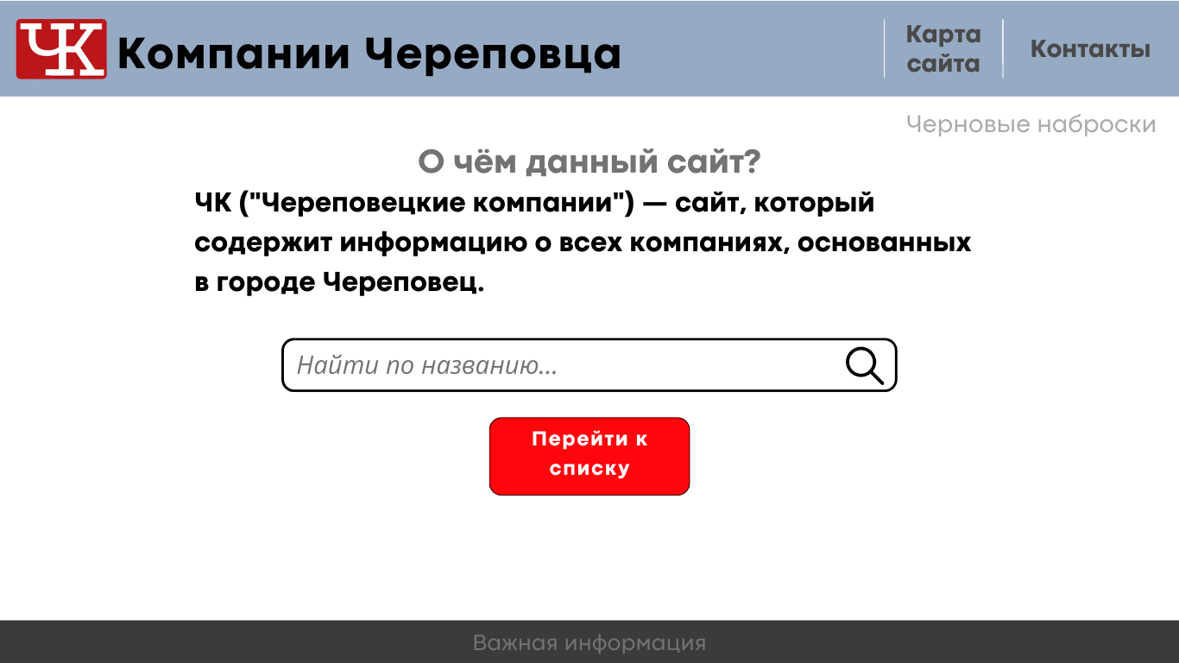

Рис. 1. Главная страница

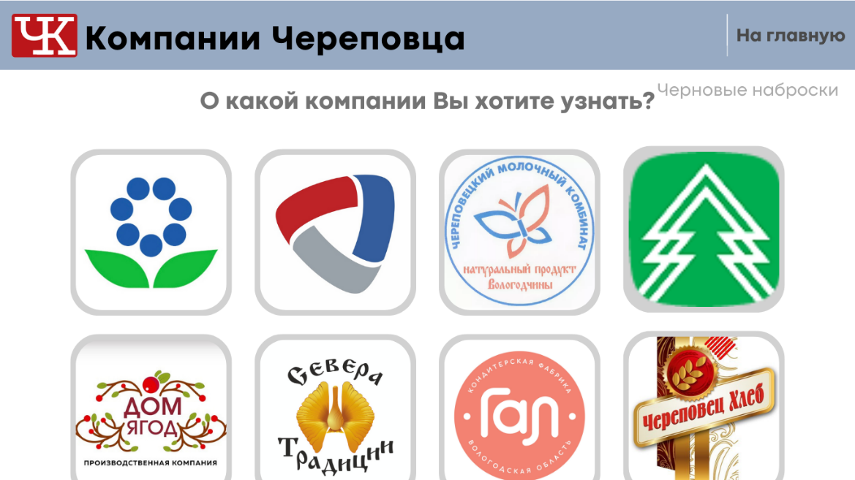

Рис. 2. Список компаний

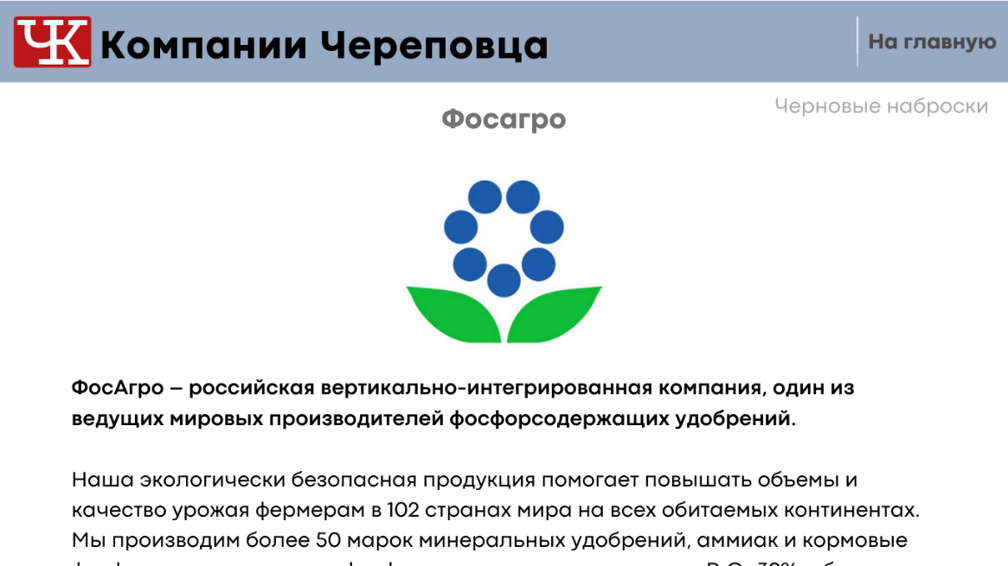

Рис. 3. Информация о компании

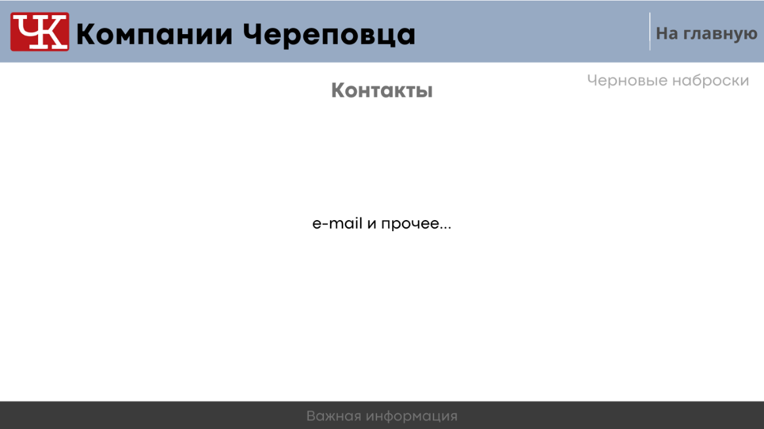

Рис. 4. Страница «Контакты»

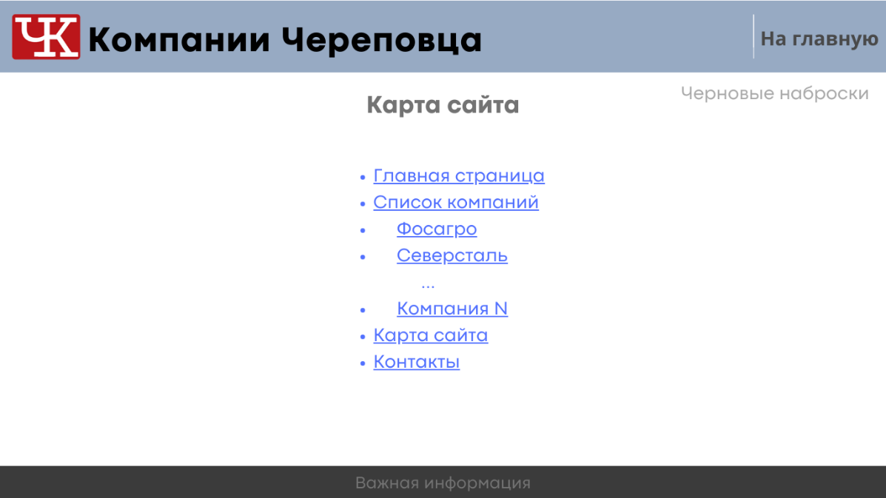

Рис. 5. Страница «Карта сайта»

# 2. Применяемые инструменты

Из существующих инструментов для работы с графикой и кодом были отобраны для рассмотрения:

* Canva;
* Adobe Photoshop;
* Notepad++;
* Visual Studio Code;
* Блокнот.

Canva – кроссплатформенный сервис для графического дизайна. Чтобы создать изображение в сервисе, можно выбрать уже существующий шаблон и отредактировать его или создать новый и перетаскивать на него готовые графические элементы из набора. Редактор имеет библиотеку с большим количеством платных и бесплатных шаблонов, шрифтов, геометрических элементов и графических изображений, есть возможность добавлять сторонние изображения. Бесплатного набора инструментов хватит для несложных проектов. Удобен как для проектирования, так и для творчества. Низкий порог вхождения.

Adobe Photoshop – многофункциональный графический редактор, предназначенный для работы с изображениями и видеофайлами. Имеет множество различных инструментов, которые позволяют легко менять и улучшать изображения, применять различные фильтры, работать со слоями. Программа платная. Разработчик разрешает легальное её использование только по подписке [2]. Сложен для понимания новичкам.

Notepad++ – бесплатный текстовый редактор, быстрый и лёгкий. Поддерживает множество плагинов, подсветку синтаксиса кода, вкладки и тому подобное. Имеет поиск по директориям с возможностью замены участков кода сразу во множестве файлов. Имеется автозавершение функций и слов при вводе. Программа подходит новичкам и профессионалам в равной степени [3].

Visual Studio Code – универсальный редактор кода от Microsoft, быстрый и функциональный. Поддерживает автоматическое умное дополнение текста программ с использованием технологии Microsoft IntelliSense и подсветку синтаксиса для большинства популярных языков, в том числе HTML. В редактор встроены средства для действий с Git‑репозиториями и инструменты для рефакторинга [4].

Блокнот – тестовый редактор, позволяющий вводить текст и сохранять его на жестком диске как обычный текстовый файл. Однако форматирование (абзацы, рисунки) сохраняться не будут. Есть возможность изменять форматы файлов с целью их дальнейшего использования в иных целях: HTML — для просмотра в Интернете, и BAT, VBS — для выполнения последовательности команд. Также с помощью Блокнота можно открывать файлы с расширениями LOG, INF, INI. Есть возможность сохранения файлов в разных кодировках (Юникод, UTF-8, ANSI), вставки в текст системного времени и даты, поиска фраз и слов в текущем тексте [5].

Проектирование сайта будет производиться в сервисе «Canva» из-за его простоты и достаточной функциональности. Нет необходимости в инструментах для создания сложных элементов, сайт в первую очередь должен быть простым и понятным.

Код сайта будет создаваться в Notepad++ из-за удобства интерфейса и наличия умного дополнения кода.

Сайт будет программироваться на языках HTML, CSS и JavaScript.

HTML (HyperText Markup Language – «язык гипертекстовой разметки») – это стандартизированный язык, позволяющий составлять форматированный текст. Браузер интерпретирует его и отображает на экране элементы web-страниц [6].

CSS (Cascading Style Sheets – «каскадные таблицы стилей») – представляет собой формальный язык описания внешнего вида документа и отвечает за визуальную составляющую, то есть за дизайн. На этом языке задаются все важные параметры – цветовая гамма элементов, размер шрифтов, отступы, расстояния и так далее. Сайты создаются проще: достаточно один раз задать стиль и применять ко всем страничкам сразу. Количество повторяющихся элементов в коде уменьшается, при использовании одного лишь HTML такого эффекта получить нельзя [7].

JavaScript – кросс-платформенный, объектно-ориентированный язык программирования, который добавляет интерактивность к web-страницам. На нём пишут серверные, мобильные и компьютерные приложения. Все сценарии выполняются непосредственно в браузере устройства, пользователю не нужно предпринимать каких-либо действий. В большинстве случаев он используется для создания простых анимаций, скриптов и объектов пользовательского интерфейса [8].

# 3. Описание разработки

Разработка сайта предполагает несколько этапов: от составления технического задания и макетирования до вёрстки и публикации. Не малое внимание нужно уделить сортировке всех используемых сайтом материалов. Все данные сайта находятся в корневой папке «Сайт Компании Череповца», там же находятся таблица CSS-стилей и все HTML-страницы. Графические материалы находятся в папке «images».

Файлы страниц сайта называются:

* «index.html» – основная страница;
* «main.html» – главная страница;
* «footer.html» – «подвал» сайта;
* «company.html» – страница со списком компаний;
* «phosagro.html» – страница о компании «ФосАгро»;
* «smailing.html» – страница о компании «Смайлинг»;
* «chfmk.html» – страница о компании «Череповецкий фанерно-мебельный комбинат»;
* «megapack.html» – страница о компании «MegaPack»;
* «severstal.html» – страница о компании «Северсталь»;
* «map.html» – страница «Карта сайта»;
* «contact.html» – страница «Контакты»;
* «style.css» – таблица CSS-стилей.

## 3.1 Основная страница

Окно основной страницы делится на две части с помощью фрейма – в нижнем окне выводится «подвал», а в верхнем – остальные страницы сайта (рис. 6, 7).

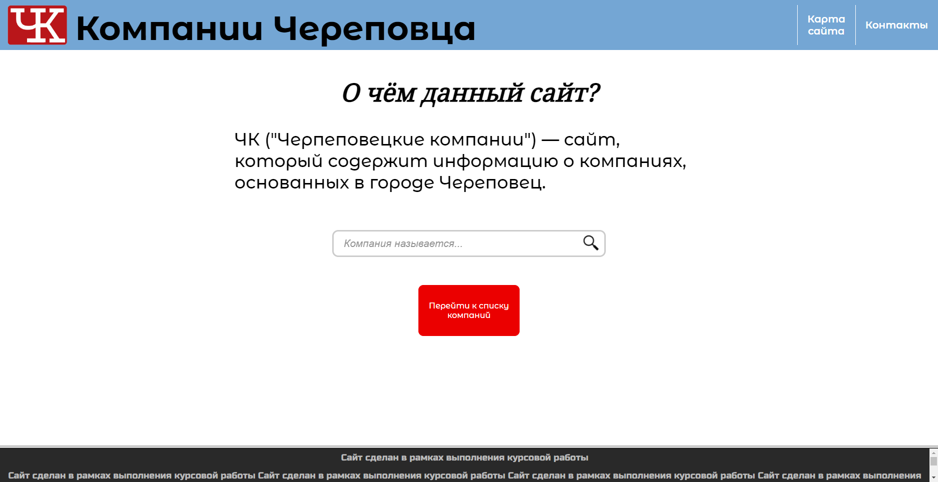

Рис. 6. Общий вид основной страницы

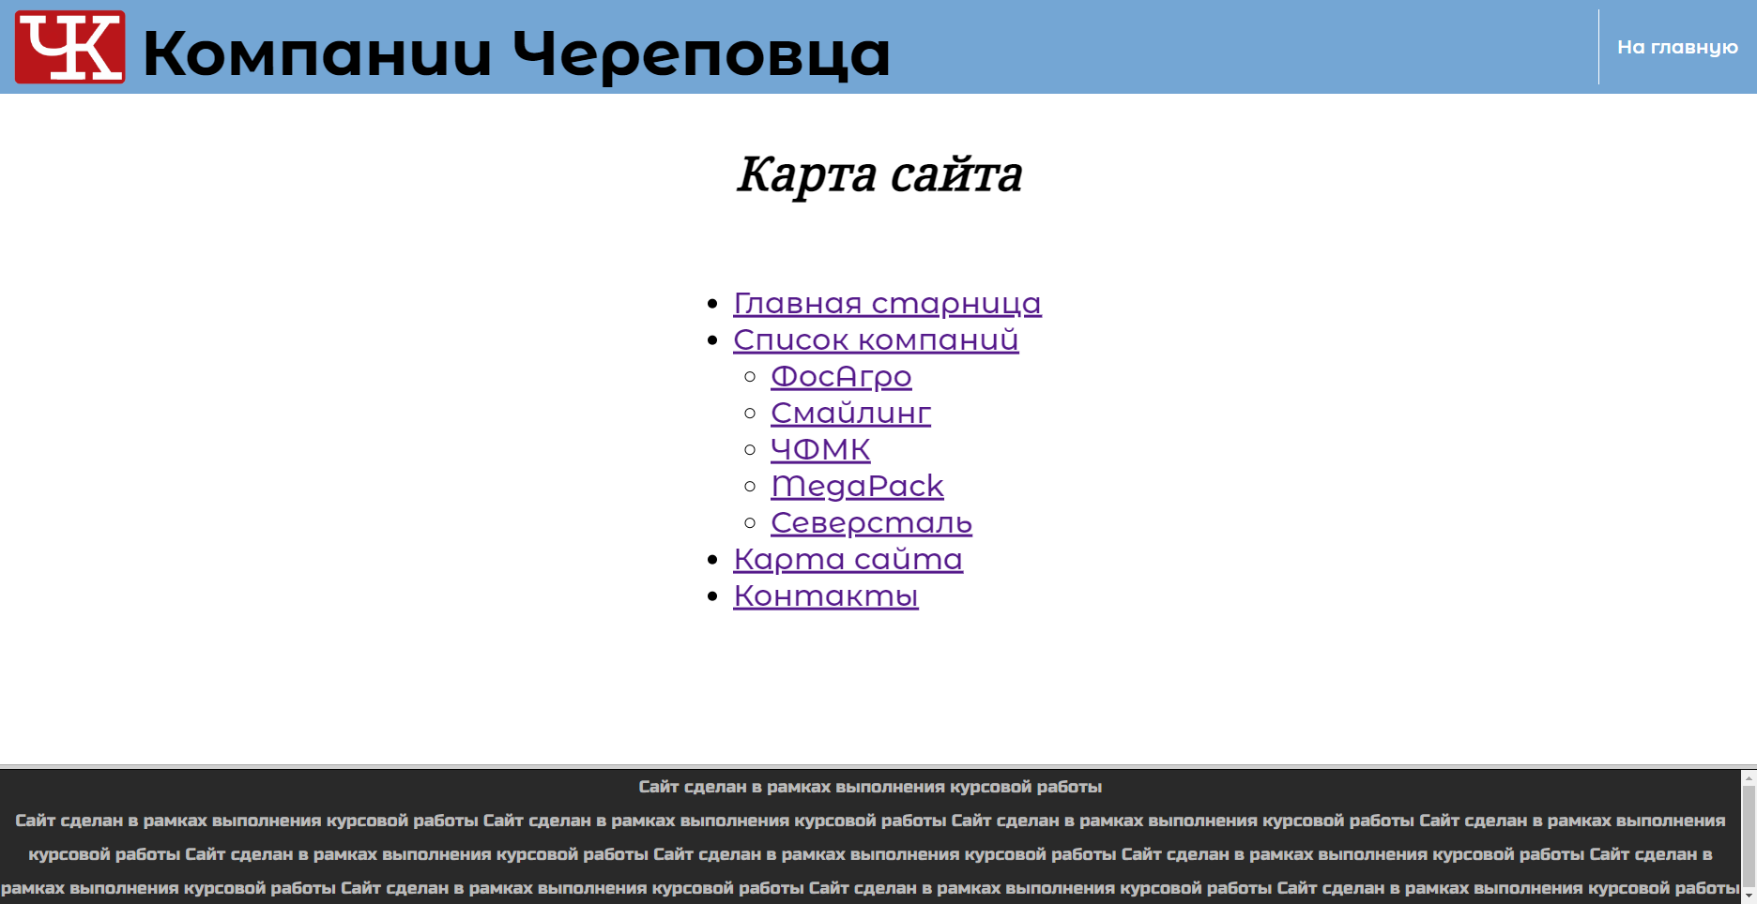

Рис. 7. «Подвал» в нижнем окне основной страницы

Основная страница реализована с помощью HTML-кода:

<frameset rows="*, 7%">

<frame src="main.html">

<frame src="footer.html">

</frameset>

## 3.2 Главная страница

На главной странице выводится краткое описание назначения сайта, поисковая строка для ввода названия желаемой компании, кнопки для перехода к списку всех компаний на сайте, для перехода на страницу с картой сайта и на страницу с данными для обратной связи (рис. 8).

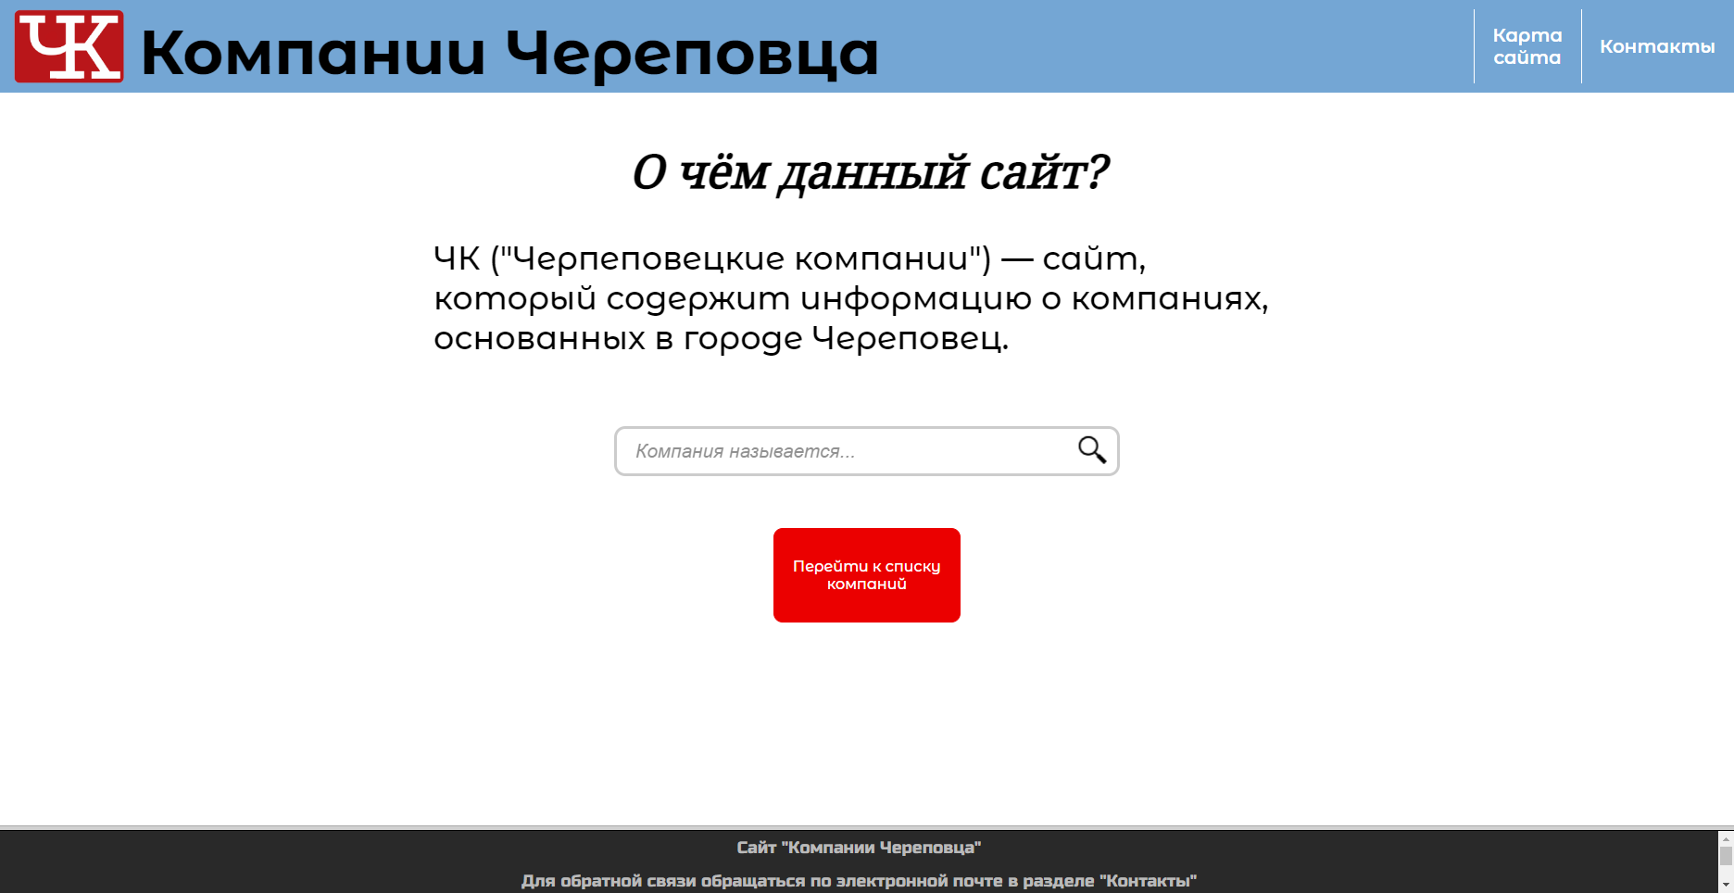

Рис. 8. Общий вид главной страницы

Проектирование выполнено на основе макета (см. рис. 1).

Главная страница реализована с помощью HTML-кода:

<!DOCTYPE html>

<head>

<title>Компании Череповца</title>

<link rel='stylesheet' href='style.css'>

<link rel="preconnect" href="https://fonts.googleapis.com">

<link rel="preconnect" href="https://fonts.gstatic.com" crossorigin>

<link href="https://fonts.googleapis.com/css2?family=Montserrat+Alternates:wght@500;600;700&family=Noto+Serif&family=Russo+One&display=swap" rel="stylesheet">

</head>

<body>

<div class='header'>

<div class='header-logo'>

<a href="main.html"><img src="images/CHlogo.png" height="80" alt="Логотип сайта"></a>

</div>

<div class='name'>

<a href="main.html">Компании Череповца</a>

</div>

<ul>

<li><a href="map.html"><img src="images/line.png" alt="">Карта<br>сайта</a></li>

<li><a href="contact.html"><img src="images/line.png" alt="">Контакты</a></li>

</ul>

</div>

<div class='title'>О чём данный сайт?</div>

<a style="position: absolute; text-align: left; width: 50%; left: 50%; transform: translate(-50%, 30%); font-size: 35px;">ЧК ("Черпеповецкие компании") &mdash; сайт, который содержит информацию о компаниях, основанных в городе Череповец.</a>

<form id="search-form">

<input type="text" id="search" placeholder="Компания называется...">

<button type="submit" class='submit-img'>

<img src="images/search.png" height="30" alt="Искать" />

</button>

</form>

<div class='button'>

<a href="company.html">Перейти к списку компаний</a>

</div>

</body>

</html>

Были применены CSS-стили:

body{

height: 100%;

margin: 0;

font-family: 'Montserrat Alternates', 'Noto Serif', 'Russo One', sans-serif, serif;}

.header{

position: relative;

background: #74a6d4;}

.header-logo a{

margin-left: 15px;

height: 100px;

display: flex;

align-items: center;}

.name a{

position: absolute;

left: 150px;

top: 15px;

text-decoration: none;

font-weight: 700;

font-size: 4.2em;

color: #000;}

.header ul {

position: absolute;

list-style-type: none;

padding: 0;

margin: 0;

right: 0;

top: 0;}

.header li {

float: left;}

.header li a {

position: relative;

height: 100px;

padding: 0px 20px;

display: block;

display: flex;

align-items: center;

text-align: center;

text-decoration: none;

color: white;

font-weight: 600;

font-size: 20px;

}

.header li img{

position: absolute;

left: 0;

height:80px;

width: 1px;}

.header li a:hover {

background-color: #6b97bf;}

.title{

position: relative;

font: oblique 50px 'Noto Serif', serif;

margin-top: 50px;

font-weight: 600;

text-align: center;}

input[type=text] {

width: 500px;

padding: 12px 20px;

cursor: default;

transition: 0.3s;

outline: none;

border: 3px solid #ccc;

border-radius: 12px;

font-size: 130%;}

input[type=text]::placeholder{

opacity: 0.8;

transition: 0.3s;

font-style:italic;}

input[type=text]:focus::placeholder{

opacity: 0;

transition: 0.3s;

font-style:italic;}

input[type=text]:focus {

border: 3px solid #000;}

#search-form{

position: absolute;

left: 50%;

top: 460px;

transform: translate(-50%, 0);}

.submit-img{

position: absolute;

transform: translate(-120%, 28%);

cursor: pointer;

border: 0;

background: transparent;}

.button{

position: absolute;

height: 100px;

width: 200px;

top: 570px;

left: 50%;

transform: translate(-50%, 0);

border: 1px solid #eb0000;

border-radius: 10px;

background-color: #eb0000;}

.button a{

color: #fff;

text-decoration: none;

height: 100px;

display: flex;

align-items: center;

text-align: center;

}

Также использовались конструкции JavaScript:

</head>

…

<link rel="stylesheet" href="https://code.jquery.com/ui/1.12.1/themes/base/jquery-ui.css">

<script src="https://code.jquery.com/jquery-3.5.1.min.js"></script>

<script src="https://code.jquery.com/ui/1.12.1/jquery-ui.min.js"></script>

<script>

$(function() {

var pages = [

{label: "ФосАгро", value: "phosagro.html"},

{label: "Смайлинг", value: "smailing.html"},

{label: "Северсталь", value: "severstal.html"},

{label: "Megapack", value: "megapack.html"},

{label: "Череповецкий фанерно-мебельный комбинат", value: "chfmk.html"}

];

$("#search").autocomplete({

source: pages,

select: function(event, ui) {

window.location.href = ui.item.value;

}

});

$("#search-form").on("submit", function(event) {

event.preventDefault();

var searchText = $("#search").val().toUpperCase();

var selectedPage = $.grep(pages, function(page) {

return page.label.toUpperCase() === searchText;

});

if (selectedPage.length > 0) {

window.location.href = selectedPage[0].value;

} else {

alert("Название компании введено не верно");

}

});

});

</script>

</head>

## 3.3 Страница «подвала»

«Подвалом» является отдельная HTML-страница, добавленная в нижнюю часть окна основной страницы с помощью фрейма (рис. 9).



 Рис. 9. Общий вид страницы «Подвал»

Страница реализована с помощью HTML-кода:

<!DOCTYPE html>

<head>

<title>"Подвал"</title>

<link rel='stylesheet' href='style.css'>

<link rel="preconnect" href="https://fonts.googleapis.com">

<link rel="preconnect" href="https://fonts.gstatic.com" crossorigin>

<link href="https://fonts.googleapis.com/css2?family=Montserrat+Alternates:wght@500;600;700&family=Noto+Serif&family=Russo+One&display=swap" rel="stylesheet">

<body>

<div class='basement'>Сайт "Компании Череповца"<br>Для обратной связи обращаться по электронной почте в разделе "Контакты"<br>Сайт предоставляет информацию ознакомительного характера</div>

</body>

</html>

Были применены CSS-стили:

.basement{

                background: #292929;

                color: #bababa;

                font: large 'Russo One', sans-serif;

                line-height: 2;

                display: flex;

                align-items: center;

                text-align: center;

                justify-content: center;

}

## 3.4 Страница «Список компаний»

На данной странице выводятся логотипы компаний, названия компаний под их логотипами, кнопка «назад», возвращающая на предыдущую страницу и кнопка для перехода на главную страницу, чей функционал осуществляют также логотип и название сайта в «шапке» каждой страницы (рис. 10). Нажав на логотип компании, осуществится переход на страницу с информацией о ней.

Проектирование выполнено на основе макета (см. рис. 2).

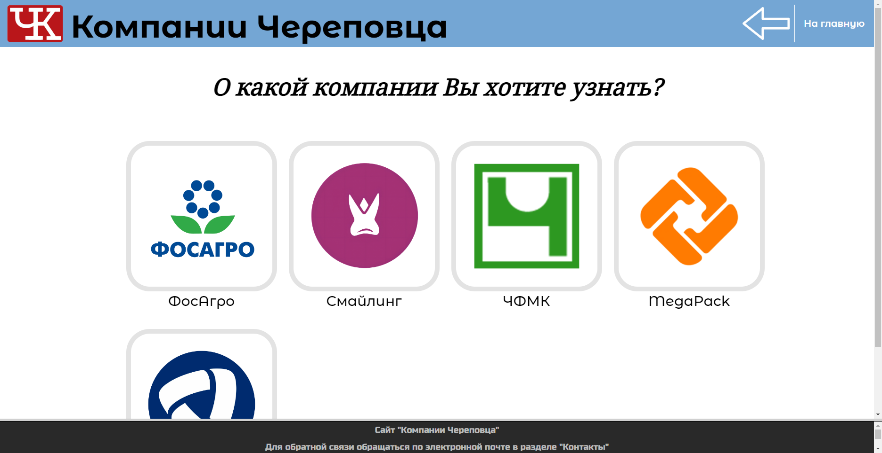

Рис. 10. Общий вид страницы «Список компаний»

Страница реализована с помощью HTML-кода:

<!DOCTYPE html>

<head>

<title>Компании Череповца</title>

<link rel='stylesheet' href='style.css'>

<link rel="preconnect" href="https://fonts.googleapis.com">

<link rel="preconnect" href="https://fonts.gstatic.com" crossorigin>

<link href="https://fonts.googleapis.com/css2?family=Montserrat+Alternates:wght@500;600;700&family=Noto+Serif&family=Russo+One&display=swap" rel="stylesheet">

</head>

<body>

<div class='header'>

<div class='header-logo'>

<a href="main.html">

<img src="images/CHlogo.png" height="80" alt="Логотип сайта">

</a>

</div>

<div class='name'>

<a href="main.html">Компании Череповца</a>

</div>

<ul>

<li><a onclick="javascript:history.back(); return false;"><img src="images/back.png" style="width: 100px; height: 70px; padding-left: 10px" alt="">&emsp;&emsp;&emsp;&emsp;</a></li>

<li><a href="main.html"><img src="images/line.png" alt="">На главную</a></li>

</ul>

</div>

<div class='title'>О какой компании Вы хотите узнать?</div>

<div class='company' style="position: absolute; left: 267.5px; top: 300px">

<a href="phosagro.html">

<img src="images/phosagro.png" height="300" alt="ФосАгро">

</a>

<p style="position: absolute; left: 150px; transform: translate(-50%, -50%); font-size: 30px;">ФосАгро</p>

</div>

<div class='company' style="position: absolute; left: 612.5px; top: 300px;">

<a href="smailing.html">

<img src="images/smailing.png" height="300" alt="Смайлинг">

</a>

<p style="position: absolute; left: 150px; transform: translate(-50%, -50%); font-size: 30px;">Смайлинг</p>

</div>

<div class='company' style="position: absolute; left: 957.5px; top: 300px;">

<a href="chfmk.html">

<img src="images/chfmk.png" height="300" alt="Череповецкий фанерно-мебельный комбинат">

</a>

<p style="position: absolute; left: 150px; transform: translate(-50%, -50%); font-size: 30px;">ЧФМК</p>

</div>

<div class='company' style="position: absolute; left: 1302.5px; top: 300px;">

<a href="megapack.html">

<img src="images/megapack.png" height="300" alt="MegaPack">

</a>

<p style="position: absolute; left: 150px; transform: translate(-50%, -50%); font-size: 30px;">MegaPack</p>

</div>

<div class='company' style="position: absolute; left: 267.5px; top: 700px">

<a href="severstal.html">

<img src="images/severstal.png" height="300" alt="Северсталь">

</a>

<p style="position: absolute; left: 150px; transform: translate(-50%, -50%); font-size: 30px;">Северсталь</p>

</div>

</body>

</html>

Были применены CSS-стили:

body{

height: 100%;

margin: 0;

font-family: 'Montserrat Alternates', 'Noto Serif', 'Russo One', sans-serif, serif;}

.header{

position: relative;

background: #74a6d4;

}

.header-logo a{

margin-left: 15px;

height: 100px;

display: flex;

align-items: center;

}

.name a{

position: absolute;

left: 150px;

top: 15px;

text-decoration: none;

font-weight: 700;

font-size: 4.2em;

color: #000;

}

.header ul {

position: absolute;

list-style-type: none;

padding: 0;

margin: 0;

right: 0;

top: 0;}

.header li {

float: left;}

.header li a {

position: relative;

height: 100px;

padding: 0px 20px;

display: block;

display: flex;

align-items: center;

text-align: center;

text-decoration: none;

color: white;

font-weight: 600;

font-size: 20px;}

.header li img{

position: absolute;

left: 0;

height:80px;

width: 1px;}

.header li a:hover {

background-color: #6b97bf;}

.title{

position: relative;

font: oblique 50px 'Noto Serif', serif;

margin-top: 50px;

font-weight: 600;

text-align: center;}

.company{

width: 300px;

height: 300px;

border: 10px solid #e3e3e3;

border-radius: 50px;

background-color: white;}

.company p{

position: absolute;

left: 150px;

transform: translate(-50%, -50%);

font-size: 30px;

}

.company a{

display: flex;

align-items: center;

}

## 3.5 Страница компании «ФосАгро»

Проектирование выполнено на основе макета (см. рис. 3) и является шаблонным для всех страниц компаний. На странице находится краткая информация о компании, её логотип, а также ссылка на её официальный сайт. В «шапке» размещена кнопка для возвращения на предыдущую страницу и кнопка для перехода на главную страницу (рис. 11).

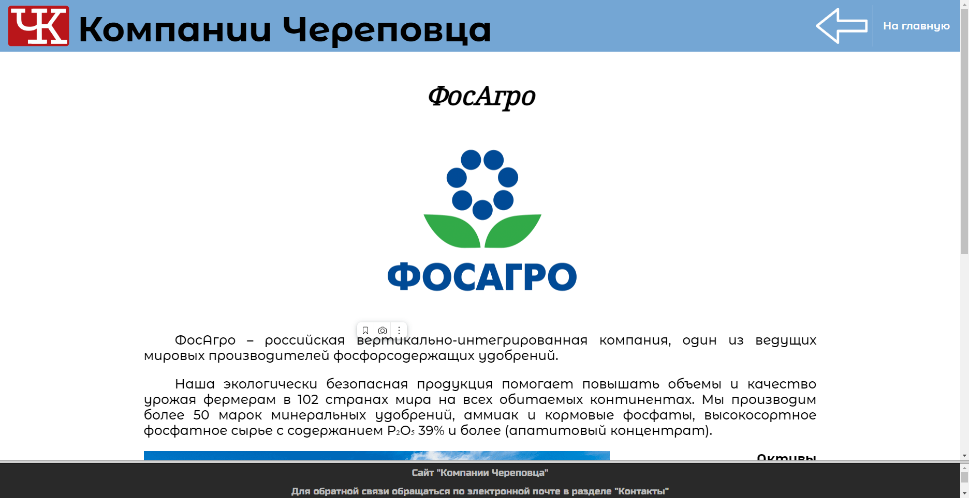

Рис. 11. Общий вид страницы компании «ФосАгро»

Страница реализована с помощью HTML-кода:

<!DOCTYPE html>

<head>

<title>Компании Череповца</title>

<link rel='stylesheet' href='style.css'>

<link rel="preconnect" href="https://fonts.googleapis.com">

<link rel="preconnect" href="https://fonts.gstatic.com" crossorigin>

<link href="https://fonts.googleapis.com/css2?family=Montserrat+Alternates:wght@500;600;700&family=Noto+Serif&family=Russo+One&display=swap" rel="stylesheet">

</head>

<body>

<div class='header'>

<div class='header-logo'>

<a href="main.html">

<img src="images/CHlogo.png" height="80" alt="Логотип сайта">

</a>

</div>

<div class='name'>

<a href="main.html">Компании Череповца</a>

</div>

<ul>

<li><a onclick="javascript:history.back(); return false;"><img src="images/back.png" style="width: 100px; height: 70px; padding-left: 10px" alt="">&emsp;&emsp;&emsp;&emsp;</a></li>

<li><a href="main.html"><img src="images/line.png" alt="">На главную</a></li>

</ul>

</div>

<div class='title'>ФосАгро</div>

<div class='company-logo'>

<img src="images/phosagro.png" height="500" alt="ФосАгро"></div>

<div class='content'>

<p>ФосАгро – российская вертикально-интегрированная компания, один из ведущих …

<p>Наша экологически безопасная продукция помогает повышать объемы и качество …

<p><img src= "https://www.phosagro.ru/local/templates/.default/img/markup/geography-img.png" style="float: left; margin-right: 50px; margin-bottom: 50px"><p align="right" ><b>Активы</b></p>

<p>В Группу «ФосАгро» входят …

<p><u>ФосАгро</u> – крупнейший европейский производитель фосфорных удобрений и мировой лидер....</p>

<a href="https://www.phosagro.ru/">Официальный сайт</a>

</div>

</body>

</html>

Были применены CSS-стили:

body{

height: 100%;

margin: 0;

font-family: 'Montserrat Alternates', 'Noto Serif', 'Russo One', sans-serif, serif;}

.header{

position: relative;

background: #74a6d4;}

.header-logo a{

margin-left: 15px;

height: 100px;

display: flex;

align-items: center;}

.name a{

position: absolute;

left: 150px;

top: 15px;

text-decoration: none;

font-weight: 700;

font-size: 4.2em;

color: #000;}

.header ul {

position: absolute;

list-style-type: none;

padding: 0;

margin: 0;

right: 0;

top: 0;}

.header li {

float: left;}

.header li a {

position: relative;

height: 100px;

padding: 0px 20px;

display: block;

display: flex;

align-items: center;

text-align: center;

text-decoration: none;

color: white;

font-weight: 600;

font-size: 20px;}

.header li img{

position: absolute;

left: 0;

height:80px;

width: 1px;}

header li a:hover {

background-color: #6b97bf;}

.title{

position: relative;

font: oblique 50px 'Noto Serif', serif;

margin-top: 50px;

font-weight: 600;

text-align: center;}

.company-logo {

position: absolute;

left: 50%;

transform: translate(-50%, -10%);}

.content {

position: absolute;

width: 1300px;

left: 50%;

transform: translate(-50%,400px);

font-size: 25px;

text-align: justify;}

.content p{

text-indent: 60px;}

Также использовалась конструкция JavaScript:

<a onclick="javascript:history.back(); return false;">

## 3.6 Страница компании «Смайлинг»

Проектирование выполнено на основе макета (см. рис. 3). На странице находится краткая информация о компании, её логотип, а также ссылка на её официальный сайт. В «шапке» размещена кнопка для возвращения на предыдущую страницу и кнопка для перехода на главную страницу (рис. 12).

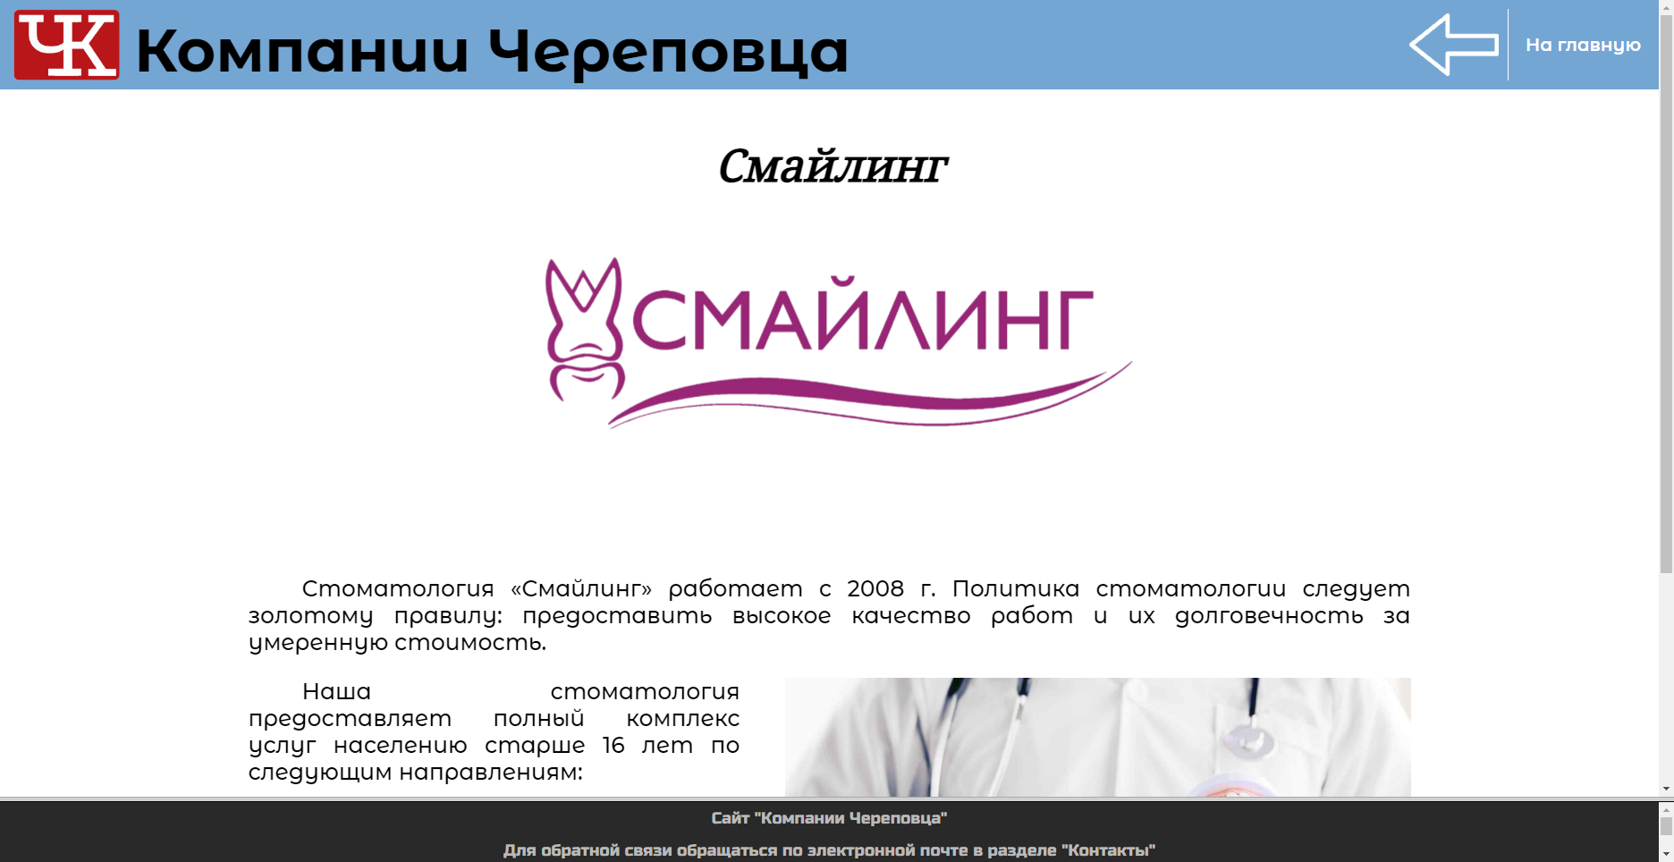

Рис. 12. Общий вид страницы компании «Смайлинг»

Страница реализована с помощью HTML-кода:

<!DOCTYPE html>

<head>

<title>Компании Череповца</title>

<link rel='stylesheet' href='style.css'>

<link rel="preconnect" href="https://fonts.googleapis.com">

<link rel="preconnect" href="https://fonts.gstatic.com" crossorigin>

<link href="https://fonts.googleapis.com/css2?family=Montserrat+Alternates:wght@500;600;700&family=Noto+Serif&family=Russo+One&display=swap" rel="stylesheet">

</head>

<body>

<div class='header'>

<div class='header-logo'>

<a href="main.html">

<img src="images/CHlogo.png" height="80" alt="Логотип сайта">

</a>

</div>

<div class='name'>

<a href="main.html">Компании Череповца</a>

</div>

<ul>

<li><a onclick="javascript:history.back(); return false;"><img src="images/back.png" style="width: 100px; height: 70px; padding-left: 10px" alt="">&emsp;&emsp;&emsp;&emsp;</a></li>

<li><a href="main.html"><img src="images/line.png" alt="">На главную</a></li>

</ul>

</div>

<div class='title'>Смайлинг</div>

<div class='company-logo'>

<img src="images/smailing2.png" height="300" style="margin-top: 50px" alt="Смайлинг">

</div>

<div class='content'>

<p>Стоматология «Смайлинг» работает с 2008 г. Политика стоматологии …

<p><img src="https://smilingclinic.ru/wp-content/uploads/2020/01/portfolio_08-1-1280x640.jpg" style="float: right; margin-left: 50px; margin-bottom: 30px; width: 700px"><p>Наша стоматология предоставляет полный комплекс услуг населению старше 16 лет по следующим направлениям:

<ul style="none">

<li>Терапия</li>

<li>Хирургия</li>

<li>Протезирование</li>

</ul>

<p>Вы можете записаться к врачу любого профиля, позвонив нам по телефону: 8 (8202) 60-41-80.<br>

Вы также можете оставить ваши контактные данные, и мы обязательно свяжемся с вами в ближайшее время.</p>

<a href="https://smilingclinic.ru/">Официальный сайт</a></div>

</body>

</html>

Были применены CSS-стили:

body{

height: 100%;

margin: 0;

font-family: 'Montserrat Alternates', 'Noto Serif', 'Russo One', sans-serif, serif;}

.header{

position: relative;

background: #74a6d4;}

.header-logo a{

margin-left: 15px;

height: 100px;

display: flex;

align-items: center;

}

.name a{

position: absolute;

left: 150px;

top: 15px;

text-decoration: none;

font-weight: 700;

font-size: 4.2em;

color: #000;

}

.header ul {

position: absolute;

list-style-type: none;

padding: 0;

margin: 0;

right: 0;

top: 0;

}

.header li {

float: left;

}

.header li a {

position: relative;

height: 100px;

padding: 0px 20px;

display: block;

display: flex;

align-items: center;

text-align: center;

text-decoration: none;

color: white;

font-weight: 600;

font-size: 20px;

}

.header li img{

position: absolute;

left: 0;

height:80px;

width: 1px;

}

.header li a:hover {

background-color: #6b97bf;}

.title{

position: relative;

font: oblique 50px 'Noto Serif', serif;

margin-top: 50px;

font-weight: 600;

text-align: center;

}

.company-logo {

position: absolute;

left: 50%;

transform: translate(-50%,-10%);

}

.content {

position: absolute;

width: 1300px;

left: 50%;

transform: translate(-50%,400px);

font-size: 25px;

text-align: justify;

}

.content p{

text-indent: 60px;

}

Также использовалась конструкция JavaScript:

<a onclick="javascript:history.back(); return false;">

## 3.7 Страница компании «Череповецкий фанерно-мебельный комбинат»

Проектирование выполнено на основе макета (см. рис. 3). На странице находится краткая информация о компании, её логотип, а также ссылка на её официальный сайт. В «шапке» размещена кнопка для возвращения на предыдущую страницу и кнопка для перехода на главную страницу (рис. 13).

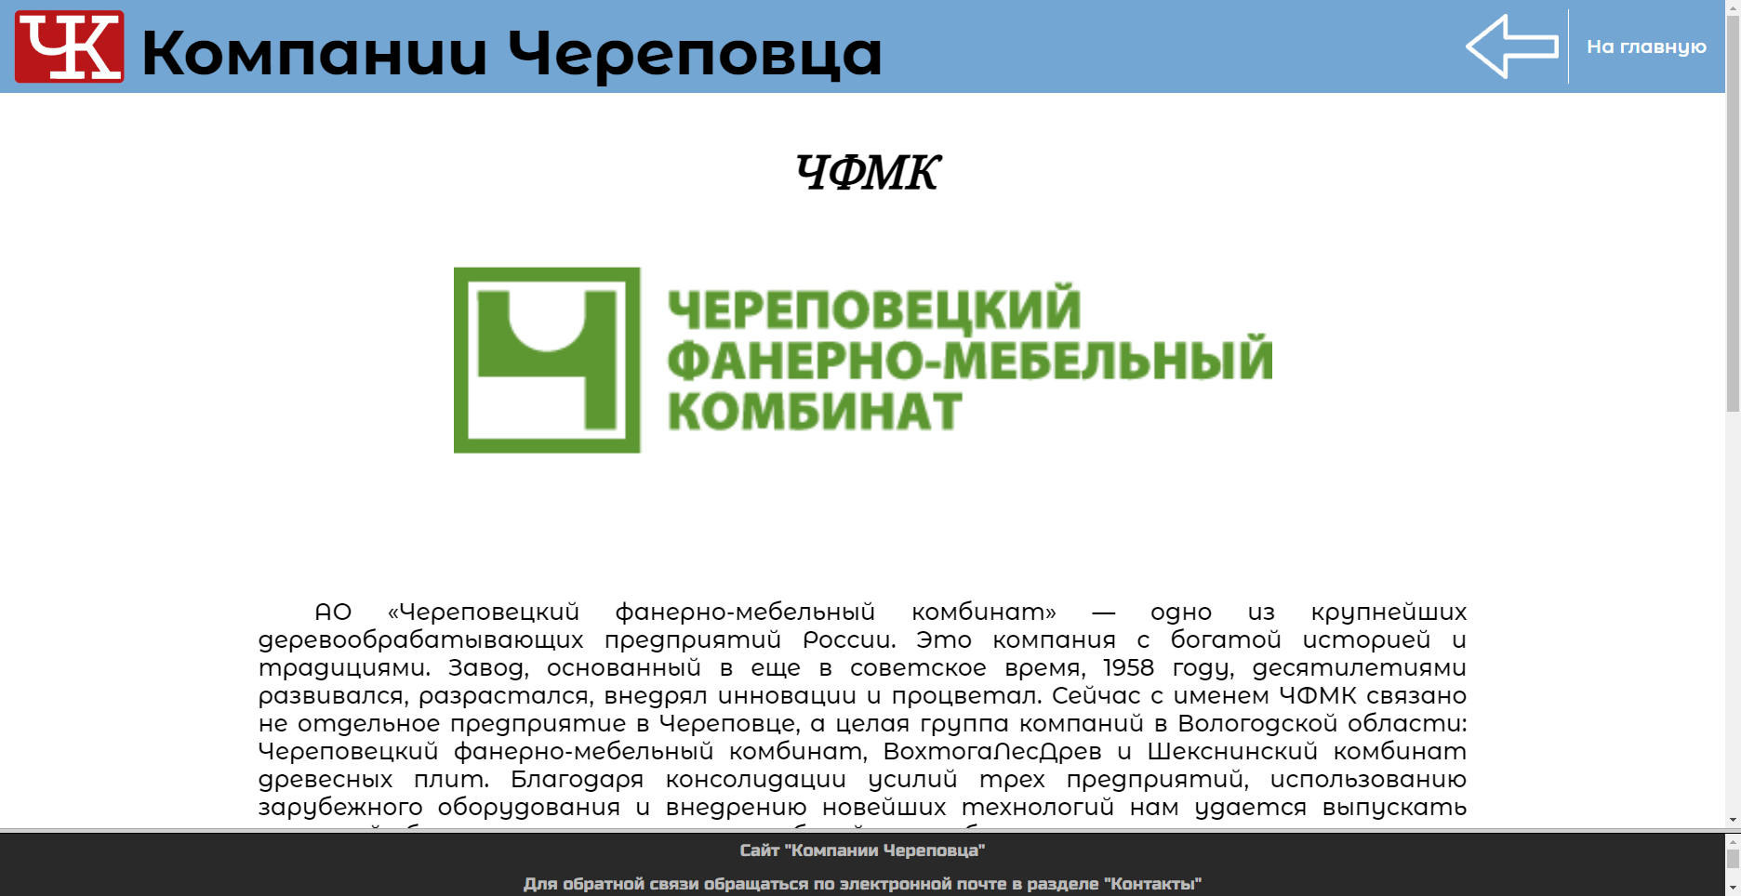

Рис. 13. Общий вид страницы компании «ЧФМК»

Страница реализована с помощью HTML-кода:

<!DOCTYPE html>

<head>

<title>Компании Череповца</title>

<link rel='stylesheet' href='style.css'>

<link rel="preconnect" href="https://fonts.googleapis.com">

<link rel="preconnect" href="https://fonts.gstatic.com" crossorigin>

<link href= "https://fonts.googleapis.com/css2?family=Montserrat+Alternates:wght@500;600;700&family=Noto+Serif&family=Russo+One&display=swap" rel="stylesheet">

</head>

<body>

<div class='header'>

<div class='header-logo'>

<a href="main.html">

<img src="images/CHlogo.png" height="80" alt="Логотип сайта"></a></div>

<div class='name'>

<a href="main.html">Компании Череповца</a></div>

<ul>

<li><a onclick="javascript:history.back(); return false;"><img src="images/back.png" style="width: 100px; height: 70px; padding-left: 10px" alt="">&emsp;&emsp;&emsp;&emsp;</a></li>

<li><a href="main.html"><img src="images/line.png" alt="">На главную</a></li>

</ul></div>

<div class='title'>ЧФМК</div>

<div class='company-logo'>

<img src="images/chfmk2.png" height="200" style="margin-top: 100px" alt="ЧФМК"></div>

<div class='content'>

<p>АО «Череповецкий фанерно-мебельный комбинат» — одно из крупнейших …</p>

<table id="t1" style="width:80%; position: relative; transform: translate(10%, 0); text-align: left;">

<tr>

<th>Продукция</th>

<th>Наши главные конкурентные преимущества</th> </tr>

<tr>

<td>все сорта березовой фанеры марки ФК</td>

<td>экологичность продукции</td></tr>

<tr>

<td>ДСП и ЛДСП, плиты МДФ и ЛМДФ, объединенные торговой маркой NORDECO DESIGN</td>

<td>соответствие международным стандартам</td>

</tr>

<tr>

<td>фибролитовые плиты NORDECO wcb</td>

<td>наличие подтверждающих сертификатов</td>

</tr>

<tr>

<td>пиломатериалы хвойных пород</td>

<td>качество – сырье из северных пород древесины</td>

</tr>

</table>

<p>Вся продукция завода находит широкое применение в строительстве…

<p>Миссия группы компаний ЧФМК — быть лидером по экологичности, качеству продукции и уровню сервиса в производстве древесных плит. Наши стратегические приоритеты:

<ul style="line-height: 2">

<li>долгосрочный рост ценности компании в отношении ключевых пользователей — внешних и внутренних клиентов, собственников компании и поставщиков,</li>

<li>рост лидерства по уровню обращений внешних клиентов: развитие трейд-маркетинга, персонализация ценностного предложения клиенту.</li>

</ul></p>

<a href="https://cfmk.ru/">Официальный сайт</a>

</div></body></html>

Были применены CSS-стили:

body{

height: 100%;

margin: 0;

font-family: 'Montserrat Alternates', 'Noto Serif', 'Russo One', sans-serif, serif;}

.header{

position: relative;

background: #74a6d4;}

.header-logo a{

margin-left: 15px;

height: 100px;

display: flex;

align-items: center;}

.name a{

position: absolute;

left: 150px;

top: 15px;

text-decoration: none;

font-weight: 700;

font-size: 4.2em;

color: #000;}

.header ul {

position: absolute;

list-style-type: none;

padding: 0;

margin: 0;

right: 0;

top: 0;}

.header li {

float: left;}

.header li a {

position: relative;

height: 100px;

padding: 0px 20px;

display: block;

display: flex;

align-items: center;

text-align: center;

text-decoration: none;

color: white;

font-weight: 600;

font-size: 20px;}

.header li img{

position: absolute;

left: 0;

height:80px;

width: 1px;}

.header li a:hover {

background-color: #6b97bf;}

.title{

position: relative;

font: oblique 50px 'Noto Serif', serif;

margin-top: 50px;

font-weight: 600;

text-align: center;}

.company-logo {

position: absolute;

left: 50%;

transform: translate(-50%,-10%);}

.content {

position: absolute;

width: 1300px;

left: 50%;

transform: translate(-50%,400px);

font-size: 25px;

text-align: justify;}

.content p{

text-indent: 60px;}

table#t1, th, td{

border-collapse: collapse;

border: 1px solid #000;}

Также использовалась конструкция JavaScript:

<a onclick="javascript:history.back(); return false;">

## 3.8 Страница компании «MegaPack»

Проектирование выполнено на основе макета (см. рис. 3). На странице находится краткая информация о компании, её логотип, а также ссылка на её официальный сайт. В «шапке» размещена кнопка для возвращения на предыдущую страницу и кнопка для перехода на главную страницу (рис. 14).

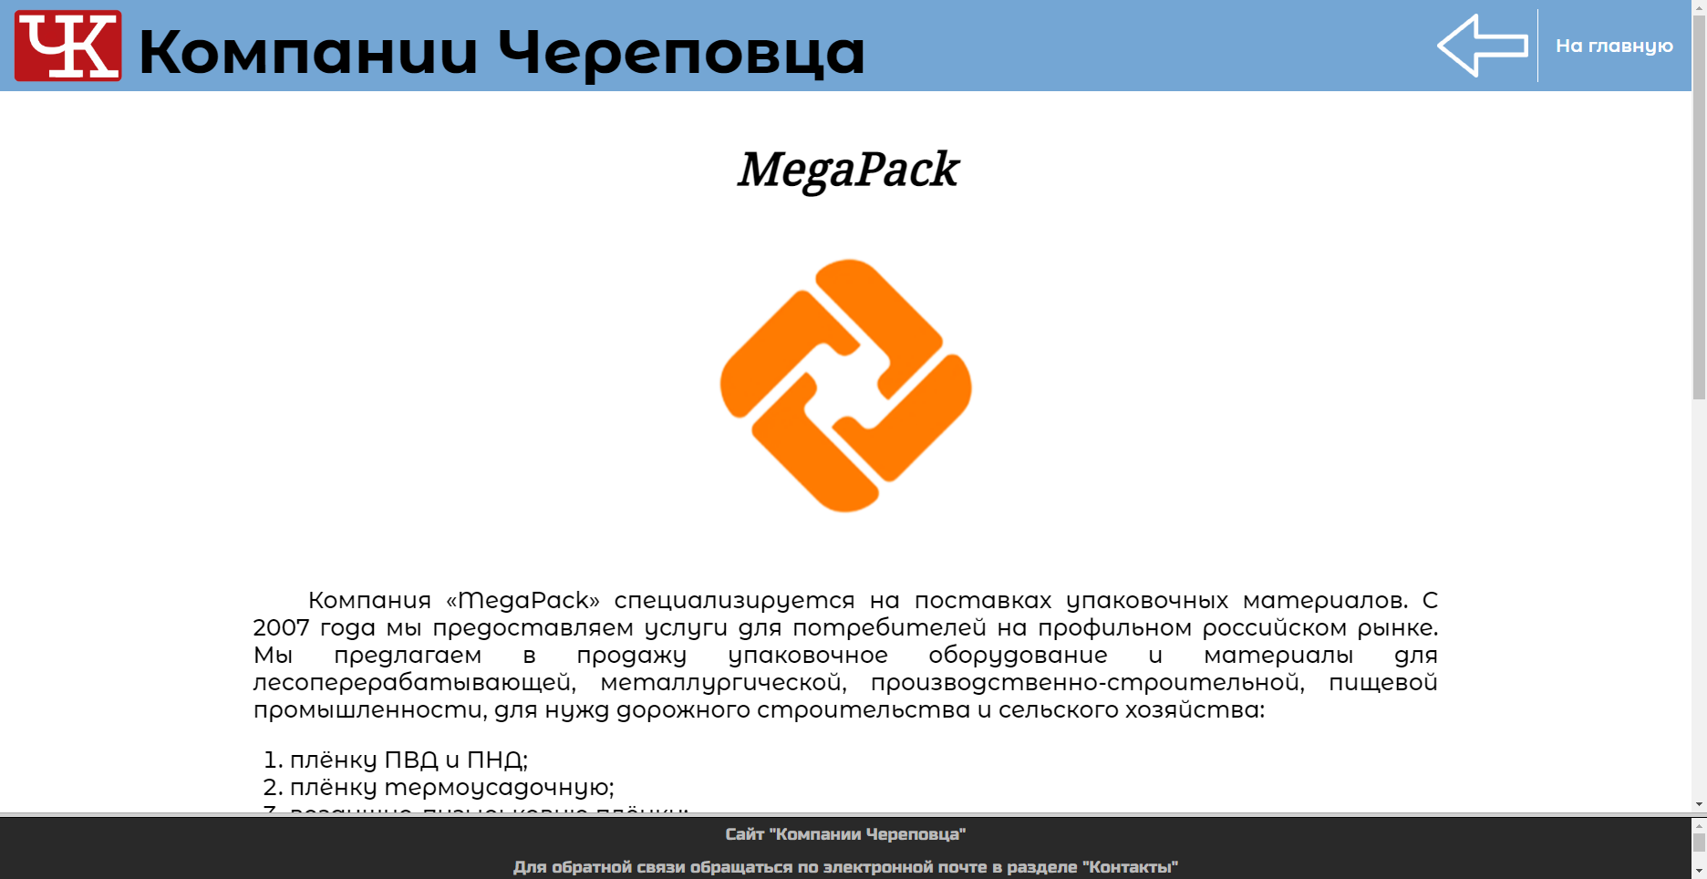

Рис. 14. Общий вид страницы компании «MegaPack»

Страница реализована с помощью HTML-кода:

<!DOCTYPE html>

<head>

<title>Компании Череповца</title>

<link rel='stylesheet' href='style.css'>

<link rel="preconnect" href="https://fonts.googleapis.com">

<link rel="preconnect" href="https://fonts.gstatic.com" crossorigin>

<link href="https://fonts.googleapis.com/css2?family=Montserrat+Alternates:wght@500;600;700&family=Noto+Serif&family=Russo+One&display=swap" rel="stylesheet">

</head>

<body>

<div class='header'>

<div class='header-logo'>

<a href="main.html">

<img src="images/CHlogo.png" height="80" alt="Логотип сайта"></a></div>

<div class='name'>

<a href="main.html">Компании Череповца</a></div

<ul>

<li><a onclick="javascript:history.back(); return false;"><img src="images/back.png" style="width: 100px; height: 70px; padding-left: 10px" alt="">&emsp;&emsp;&emsp;&emsp;</a></li>

<li><a href="main.html"><img src="images/line.png" alt="">На главную</a></li>

</ul></div>

<div class='title'>MegaPack</div>

<div class='company-logo'>

<img src="images/megapack.png" height="400" style="margin-top: 50px" alt="МегаПак"></div>

<div class='content'>

<p>Компания «MegaPack» специализируется на поставках упаковочных материалов…

<ol>

<li>плёнку ПВД и ПНД;</li>

<li>плёнку термоусадочную;</li>

<li>воздушно-пузырьковую плёнку;</li>

<li>упаковку из вспененного полиэтилена;</li>

<li>ленты ПЭТ и ПП;</li>

<li>Скотчи и стрейчи;</li>

<li>Оборудование и инструмент;</li>

<li>А также другие виды упаковочных материалов и дополнительных расходных материалов.</li></ol>

<p>На данный момент компания активно развивается …

<P>Компании более 10 лет, нет отрицательных отзывов от сотрудников в Интернете, средняя …

<P>Услуга «FULL service» по упаковке Вашего Бизнеса:

<ul>

<li>определение потребности в упаковке, оптимизация упаковочных циклов,</li>

<li>точный подбор всех элементов упаковки, выезд инженера на производство заказчика,</li>

<li>гарантия бесперебойного снабжения, контроль за расходом упаковочных материалов,</li>

<li>гарантия замены всей партии, при обнаружении брака или не соответствия заявленным характеристикам,</li>

<li>повышение Вашей прибыли - снижение расходов на этапе упаковки, аутсорсинг, продвижение товара, увеличение продаж.</li>

</ul></p>

<a href="https://mega-pak.ru/">Официальный сайт</a></div></body></html>

Были применены CSS-стили:

body{

height: 100%;

margin: 0;

font-family: 'Montserrat Alternates', 'Noto Serif', 'Russo One', sans-serif, serif;}

.header{

position: relative;

background: #74a6d4;}

.header-logo a{

margin-left: 15px;

height: 100px;

display: flex;

align-items: center;}

.name a{

position: absolute;

left: 150px;

top: 15px;

text-decoration: none;

font-weight: 700;

font-size: 4.2em;

color: #000;}

.header ul {

position: absolute;

list-style-type: none;

padding: 0;

margin: 0;

right: 0;

top: 0;}

.header li {

float: left;}

.header li a {

position: relative;

height: 100px;

padding: 0px 20px;

display: block;

display: flex;

align-items: center;

text-align: center;

text-decoration: none;

color: white;

font-weight: 600;

font-size: 20px;}

.header li img{

position: absolute;

left: 0;

height:80px;

width: 1px;}

.header li a:hover {

background-color: #6b97bf;}

.title{

position: relative;

font: oblique 50px 'Noto Serif', serif;

margin-top: 50px;

font-weight: 600;

text-align: center;}

.company-logo {

position: absolute;

left: 50%;

transform: translate(-50%,-10%);}

.content {

position: absolute;

width: 1300px;

left: 50%;

transform: translate(-50%,400px);

font-size: 25px;

text-align: justify;}

.content p{

text-indent: 60px;}

Также использовалась конструкция JavaScript:

<a onclick="javascript:history.back(); return false;">

## 3.9 Страница компании «Северсталь»

Проектирование выполнено на основе макета (см. рис. 3). На странице находится краткая информация о компании, её логотип, а также ссылка на её официальный сайт. В «шапке» размещена кнопка для возвращения на предыдущую страницу и кнопка для перехода на главную страницу (рис. 15).

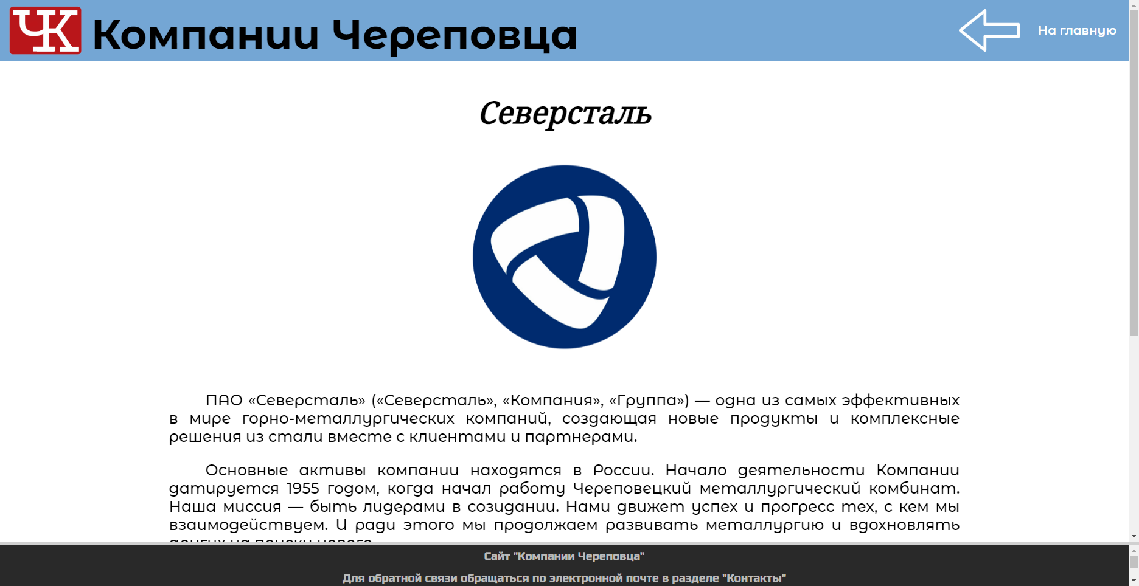

Рис. 15. Общий вид страницы компании «Северсталь»

Страница реализована с помощью HTML-кода:

<!DOCTYPE html>

<head>

<title>Компании Череповца</title>

<link rel='stylesheet' href='style.css'>

<link rel="preconnect" href="https://fonts.googleapis.com">

<link rel="preconnect" href="https://fonts.gstatic.com" crossorigin>

<link href="https://fonts.googleapis.com/css2?family=Montserrat+Alternates:wght@500;600;700&family=Noto+Serif&family=Russo+One&display=swap" rel="stylesheet">

</head>

<body>

<div class='header'>

<div class='header-logo'>

<a href="main.html">

<img src="images/CHlogo.png" height="80" alt="Логотип сайта"></a></div>

<div class='name'>

<a href="main.html">Компании Череповца</a>

</div>

<ul>

<li><a onclick="javascript:history.back(); return false;"><img src="images/back.png" style="width: 100px; height: 70px; padding-left: 10px" alt="">&emsp;&emsp;&emsp;&emsp;</a></li>

<li><a href="main.html"><img src="images/line.png" alt="">На главную</a></li>

</ul>

</div>

<div class='title'>Северсталь</div>

<div class='company-logo'>

<img src="images/severstal.png" height="400" style="margin-top: 50px" alt="Северсталь">

</div>

<div class='content'>

<p>ПАО «Северсталь» («Северсталь», «Компания», «Группа») — одна из самых эффективных в мире горно-металлургических компаний, создающая новые продукты и комплексные решения из стали вместе с клиентами и партнерами.

<p>Основные активы компании находятся в России…

<p>Наше видение – лидер металлургии будущего…

<p>Стратегия «Северстали» заключается в повышении финансовой …

<p style="color: blue">Мы предлагаем широкий сортамент продукции, уделяя внимание новым высокотехнологичным продуктам и сервисам, которые отвечают текущим и будущим потребностям наших клиентов.</p>

<a href="https://severstal.com/rus/">Официальный сайт</a>

</div>

</body>

</html>

Были применены CSS-стили:

body{

height: 100%;

margin: 0;

font-family: 'Montserrat Alternates', 'Noto Serif', 'Russo One', sans-serif, serif;

}

.header{

position: relative;

background: #74a6d4;

}

.header-logo a{

margin-left: 15px;

height: 100px;

display: flex;

align-items: center;

}

.name a{

position: absolute;

left: 150px;

top: 15px;

text-decoration: none;

font-weight: 700;

font-size: 4.2em;

color: #000;

}

.header ul {

position: absolute;

list-style-type: none;

padding: 0;

margin: 0;

right: 0;

top: 0;

}

.header li {

float: left;}

.header li a {

position: relative;

height: 100px;

padding: 0px 20px;

display: block;

display: flex;

align-items: center;

text-align: center;

text-decoration: none;

color: white;

font-weight: 600;

font-size: 20px;

}

.header li img{

position: absolute;

left: 0;

height:80px;

width: 1px;

}

.header li a:hover {

background-color: #6b97bf;

}

.title{

position: relative;

font: oblique 50px 'Noto Serif', serif;

margin-top: 50px;

font-weight: 600;

text-align: center;

}

.company-logo {

position: absolute;

left: 50%;

transform: translate(-50%,-10%);

}

.content {

position: absolute;

width: 1300px;

left: 50%;

transform: translate(-50%,400px);

font-size: 25px;

text-align: justify;

}

.content p{

text-indent: 60px;

}

Также использовалась конструкция JavaScript:

<a onclick="javascript:history.back(); return false;">

## 3.10 Страница «Карта сайта»

Проектирование страницы выполнено на основе макета (см. рис. 4). Страница содержит иерархический ненумерованный список гиперссылок на все страницы сайта, кроме «подвала» (рис. 16).

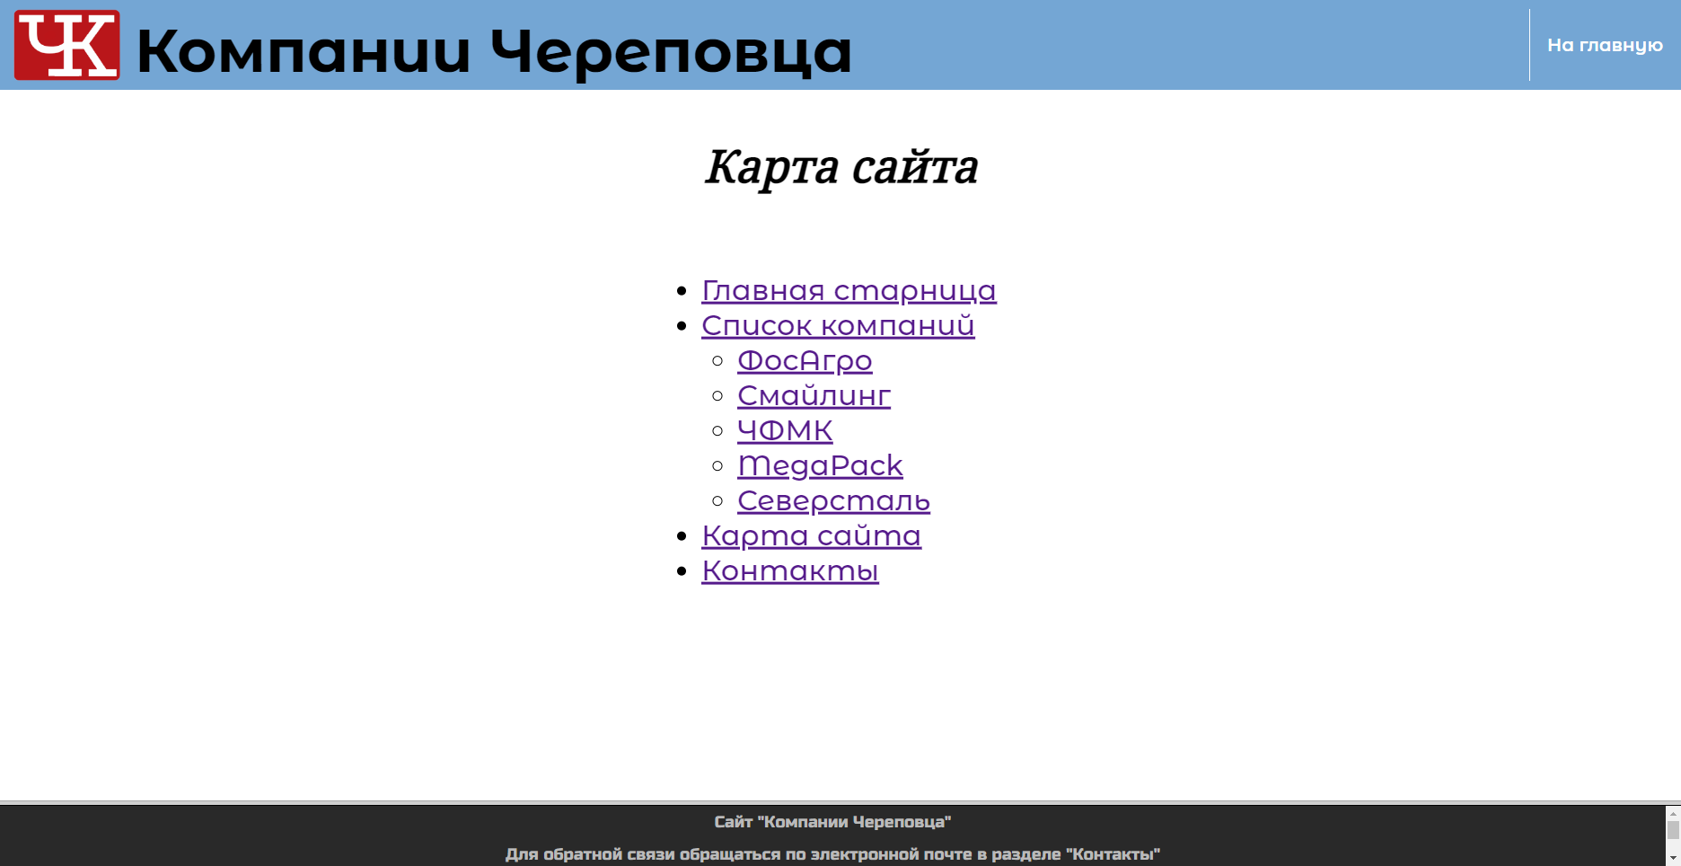

Рис. 16. Общий вид страницы «Карта сайта»

Страница реализована с помощью HTML-кода:

<!DOCTYPE html>

<head>

<title>Компании Череповца</title>

<link rel='stylesheet' href='style.css'>

<link rel="preconnect" href="https://fonts.googleapis.com">

<link rel="preconnect" href="https://fonts.gstatic.com" crossorigin>

<link href="https://fonts.googleapis.com/css2?family=Montserrat+Alternates:wght@500;600;700&family=Noto+Serif&family=Russo+One&display=swap" rel="stylesheet">

</head>

<body>

<div class='header'>

<div class='header-logo'>

<a href="main.html">

<img src="images/CHlogo.png" height="80" alt="Логотип сайта"></a></div>

<div class='name'>

<a href="main.html">Компании Череповца</a></div>

<ul>

<li><a href="main.html"><img src="images/line.png" alt="">На главную</a></li></ul>

</div>

<div class='title'>Карта сайта</div>

<ul style="position: relative; left: 50%; width: 350px; transform: translate(-50%, 15%); font-size: 200%">

<li><a href="main.html">Главная старница</a></li>

<li><a href="company.html">Список компаний</a>

<ul>

<li><a href="phosagro.html">ФосАгро</a></li>

<li><a href="smailing.html">Смайлинг</a></li>

<li><a href="chfmk.html">ЧФМК</a></li>

<li><a href="megapack.html">MegaPack</a></li>

<li><a href="severstal.html">Северсталь</a></li>

</ul>

</li>

<li><a href="map.html">Карта сайта</a></li>

<li><a href="contact.html">Контакты</a></li>

</ul>

</body>

</html>

Были применены CSS-стили:

body{

height: 100%;

margin: 0;

font-family: 'Montserrat Alternates', 'Noto Serif', 'Russo One', sans-serif, serif;}

.header{

position: relative;

background: #74a6d4;}

.header-logo a{

margin-left: 15px;

height: 100px;

display: flex;

align-items: center;}

.name a{

position: absolute;

left: 150px;

top: 15px;

text-decoration: none;

font-weight: 700;

font-size: 4.2em;

color: #000;}

.header ul {

position: absolute;

list-style-type: none;

padding: 0;

margin: 0;

right: 0;

top: 0;}

.header li {

float: left;}

.header li a {

position: relative;

height: 100px;

padding: 0px 20px;

display: block;

display: flex;

align-items: center;

text-align: center;

text-decoration: none;

color: white;

font-weight: 600;

font-size: 20px;}

.header li img{

position: absolute;

left: 0;

height:80px;

width: 1px;}

.header li a:hover {

background-color: #6b97bf;}

.title{

position: relative;

font: oblique 50px 'Noto Serif', serif;

margin-top: 50px;

font-weight: 600;

text-align: center;}

## 3.11 Страница «Контакты»

Проектирование страницы выполнено на основе макета (см. рис. 5). На странице размещена электронная почта для обратной связи по работе сайта (рис. 17).

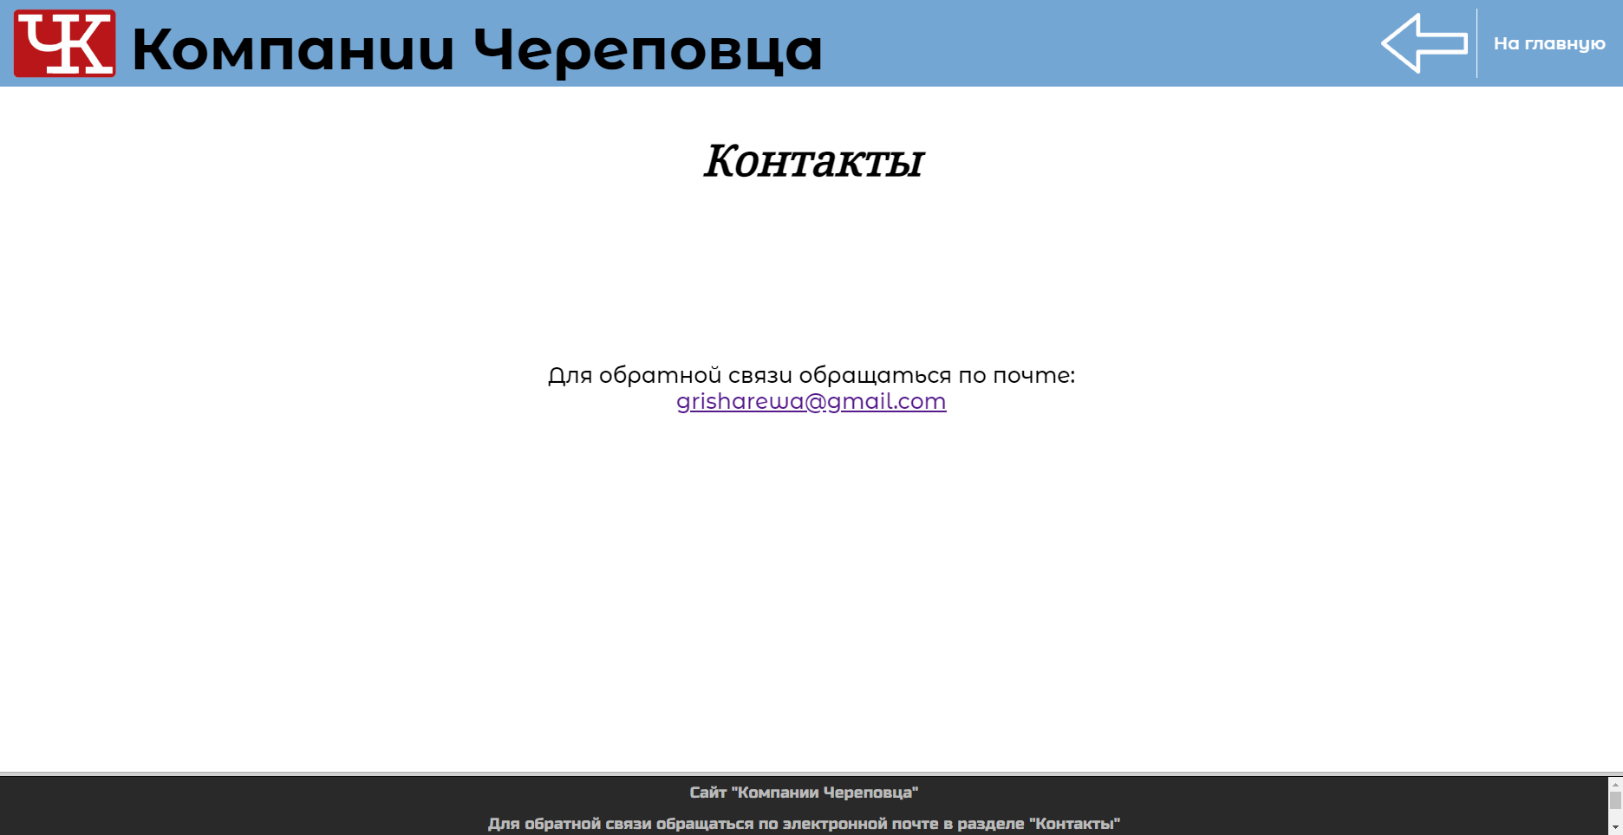

Рис. 17. Общий вид страницы «Контакты»

Страница реализована с помощью HTML-кода:

<!DOCTYPE html>

<head>

<title>Компании Череповца</title>

<link rel='stylesheet' href='style.css'>

<link rel="preconnect" href="https://fonts.googleapis.com">

<link rel="preconnect" href="https://fonts.gstatic.com" crossorigin>

<link href="https://fonts.googleapis.com/css2?family=Montserrat+Alternates:wght@500;600;700&family=Noto+Serif&family=Russo+One&display=swap" rel="stylesheet">

</head>

<body>

<div class='header'>

<div class='header-logo'>

<a href="main.html">

<img src="images/CHlogo.png" height="80" alt="Логотип сайта">

</a>

</div>

<div class='name'>

<a href="main.html">Компании Череповца</a>

</div>

<ul>

<li><a onclick="javascript:history.back(); return false;"><img src="images/back.png" style="width: 100px; height: 70px; padding-left: 10px" alt="">&emsp;&emsp;&emsp;&emsp;</a></li>

<li><a href="main.html"><img src="images/line.png" alt="">На главную</a></li>

</ul>

</div>

<div class='title'>Контакты</div>

<p style="text-align: center; margin-top: 200px; font-size: 25px">Для обратной связи обращаться по почте:<br><a href= "mailto:grisharewa@gmail.com">grisharewa@gmail.com</p>

</body>

</html>

Были применены CSS-стили:

body{

height: 100%;

margin: 0;

font-family: 'Montserrat Alternates', 'Noto Serif', 'Russo One', sans-serif, serif;}

.header{

position: relative;

background: #74a6d4;}

.header-logo a{

margin-left: 15px;

height: 100px;

display: flex;

align-items: center;}

.name a{

position: absolute;

left: 150px;

top: 15px;

text-decoration: none;

font-weight: 700;

font-size: 4.2em;

color: #000;}

.header ul {

position: absolute;

list-style-type: none;

padding: 0;

margin: 0;

right: 0;

top: 0;}

.header li {

float: left;}

.header li a {

position: relative;

height: 100px;

padding: 0px 20px;

display: block;

display: flex;

align-items: center;

text-align: center;

text-decoration: none;

color: white;

font-weight: 600;

font-size: 20px;}

.header li img{

position: absolute;

left: 0;

height:80px;

width: 1px;}

.header li a:hover {

background-color: #6b97bf;}

.title{

position: relative;

font: oblique 50px 'Noto Serif', serif;

margin-top: 50px;

font-weight: 600;

text-align: center;}

## 3.12 Особенности

Главной особенностью сайта является поисковая строка на главной странице – она написана при помощи нейросети Chat-GPT. Поисковая строка имеет обновляющийся выпадающий список в процессе ввода названия желаемой компании. При вводе в поисковую строку данных не имеет значения регистр: для перехода на страницу о компании ФосАгро можно ввести «фОсАгРо» или «фосагро» и нажать на «лупу» или клавишу Enter. Скрипт переводит все символы в верхний регистр и без проблем осуществляет переход.

Обновление списка совпадений работает при условии, что введённая последовательность символов является частью названия компании, то есть эффективнее ввести любую часть названия, которую ты знаешь точно, чем допустить орфографическую ошибку.

## 3.13 Применённые конструкции

В разработке применены конструкции в соответствии с требованиями п. ТЗ.4.2:

П1.4.2.1. Шрифты Montserrat Alternates, Noto Serif и Russo One

П1.4.2.2. Размер шрифта задан конструкциями «font-size: X», где X может принимать значения 30px, 4.2em или 200%, «font: large…»

П1.4.2.3. Начертания шрифта: «font-weight: X», где X принимает значения 500, 600 или 700, курсив – «font-style:italic», наклонное начертание – «font:oblique…», подчёркнутый текст – <u>…</u>, жирный текст – <b>…</b>

П1.4.2.4. Выравнивания абзаца – сделано конструкциями «text-align: X», где X принимает значения center, right, justify или left

П1.4.2.5. Красная строка – конструкцией «text-indent: 60px»

П1.4.2.6. Межстрочный интервал – конструкцией «line-height: 2»

П1.4.2.7. Многоуровневый список – тегами <ul> и <li>: карта сайта в П2.10

П1.4.2.8. Цвета указаны способами: «background: #74a6d4», «background-color: #eb0000», «color:#000», «border: … #e3e3e3»

П1.4.2.9. Графические объекты: логотип сайта – CHlogo.png, логотипы компаний – phosagro.png, severstal.png, chfmk.png, megapack.png, smailing.png, стрелка «назад» – back.png, граница между кнопками – line.png, «лупа» для поисковой строки – search.png

П1.4.2.10. Таблица – тегами <th>, <tr> и <td>: П2.7

П1.4.2.11. Применены ссылки: <a href="main.html">, <a href= "phosagro.html">, <a href="smailing.html">, <a href="chfmk.html">, <a href= "megapack.html">, <a href="severstal.html">, <a href="map.html">, <a href= "contact.html">, <a href="footer.html">, <a href="https://severstal.com/rus/">

П1.4.2.12. Фрейм – <frameset rows="*, 7%"><frame src="main.html"><frame src="footer.html"></frameset>

П1.4.2.13. Формы - <form id="search-form">…</form>, вся конструкция описана в П2.2

# 4. Карта сайта

Карта сайта нужна по двум причинам:

* для пользователей она облегчает навигацию (с ее помощью посетитель может добраться до любой страницы в один клик);
* поисковики используют ее для более быстрой индексации страниц (поисковым роботам легче обнаружить новую страничку, если имеется карта).

Видов карт сайта два: XML-карта и HTML-карта.

XML-карта представляет собой файл в формате xml, который кладётся в корень сайта и невидим пользователям. Используется поисковыми роботами.

HTML-карта публикуется на сайте и предназначена для использования посетителями [9].

Использовать карту сайта нужно на всех Интернет-ресурсах, где количество страниц больше, чем пунктов в главном меню. Таким web-сайтам нужна карта для облегчения навигации и ускорения индексации страниц.

Карта сайта представлена на рис. 18.

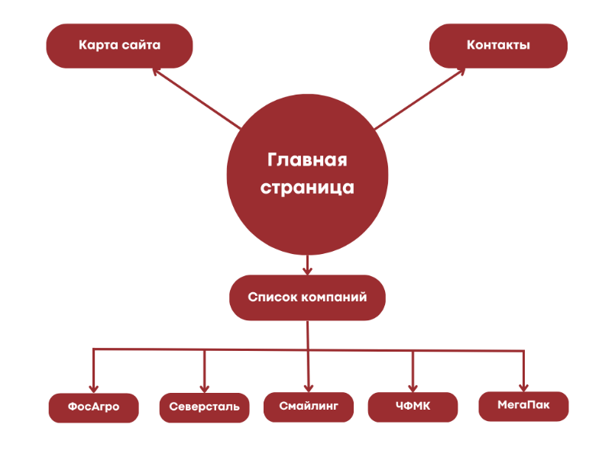

Рис. 18. Карта сайта

Из главной страницы пользователь может перейти на страницы «Карта сайта», «Контакты», «Список компаний», а может ввести название компании в поисковую строку и сразу перейти на страницу о ней.

На странице «Карта сайта» пользователь имеет возможность попасть на все страницы сайта (кроме подвала).

На странице «Список компаний» пользователь может нажать на логотип компании из списка и перейти на страницу о ней. Нажав на стрелку «назад», можно вернуться на предыдущую страницу. Чтобы перейти на главную страницу, нужно нажать на логотип сайта, его название или на кнопку с надписью «на главную».

На страницах компаний можно вернуться на предыдущую страницу или перейти на главную.

# 5. Публикация

Публикация сайта позволит пользователям Интернета просматривать его содержимое, знакомиться с продуктами и услугами, или даже покупать их. Чем интереснее и оригинальнее контент, тем большим успехом будет пользоваться сайт.

Для публикации сайта в сети Интернет можно воспользоваться бесплатным хостингом статических сайтов Surge (рис. 19). Для этого нужно установить кроссплатформенную среду выполнения JavaScript с открытым исходным кодом Node.js (рис. 20, 21), запустить установившийся «Node.js command prompt» и пройти регистрацию аккаунта и домена (уникального имени) сайта (рис. 22, 23). После выполнения шагов будет получена ссылка на сайт. Перейдя по ней, можно попасть на главную страницу сайта.

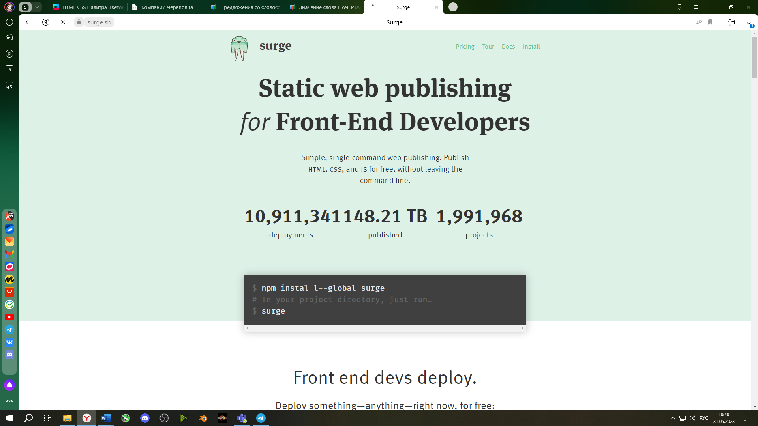

Рис. 19. Хостинг Surge

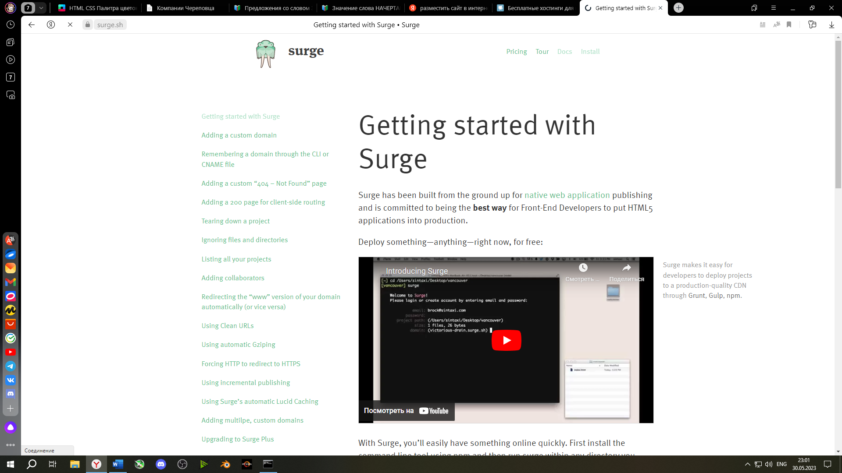

Рис. 20. Инструкция для работы с Surge

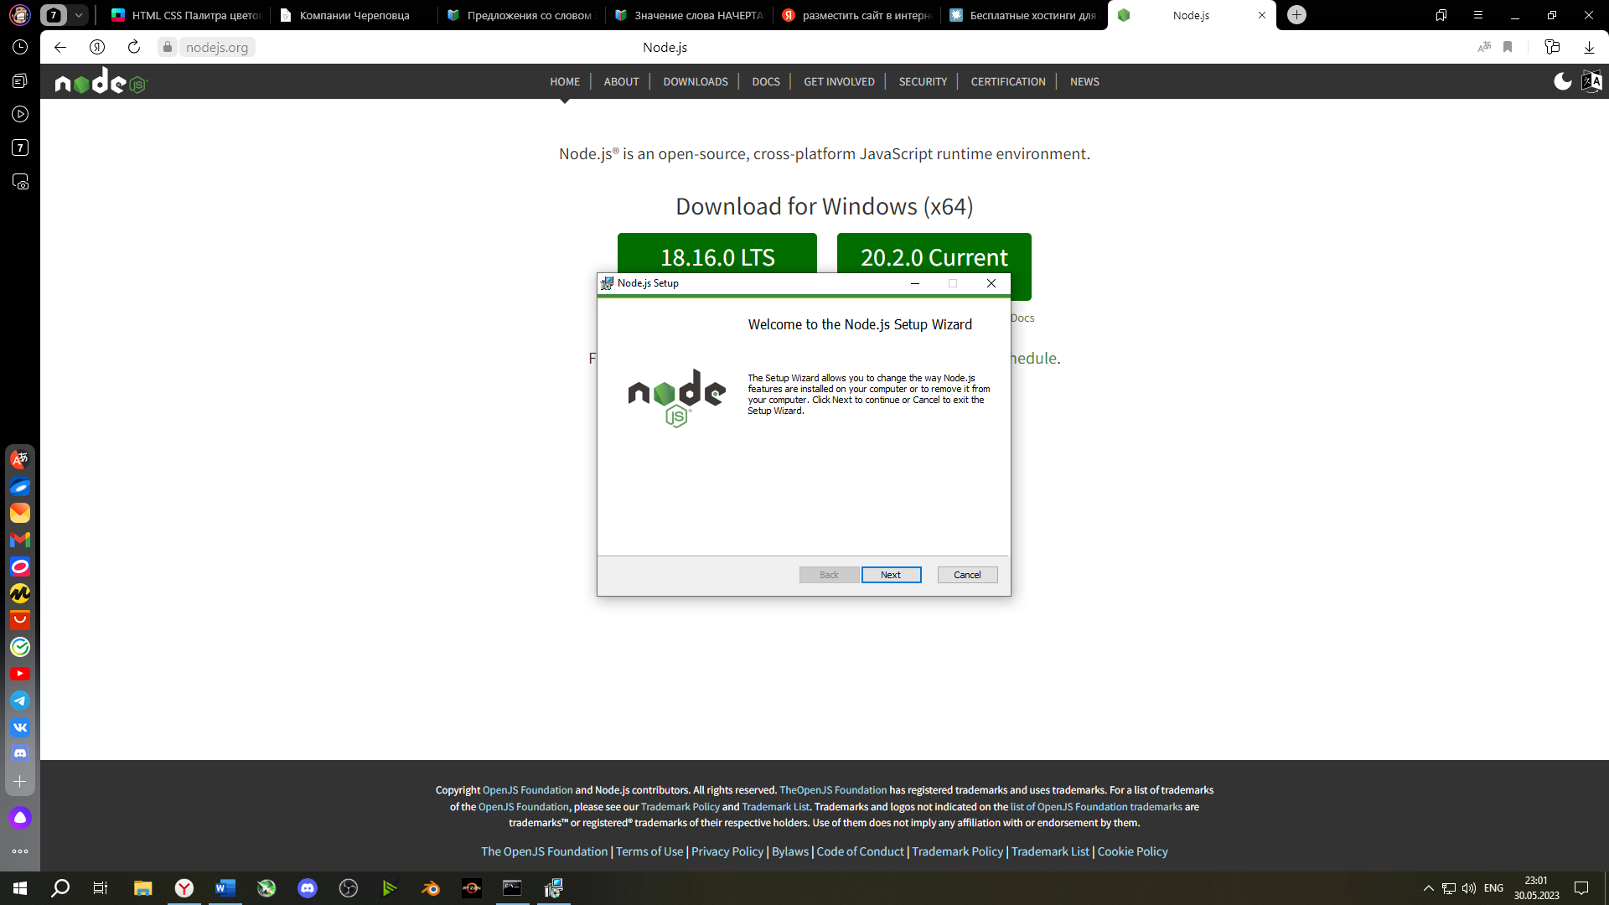

Рис. 21. Установка Node.js

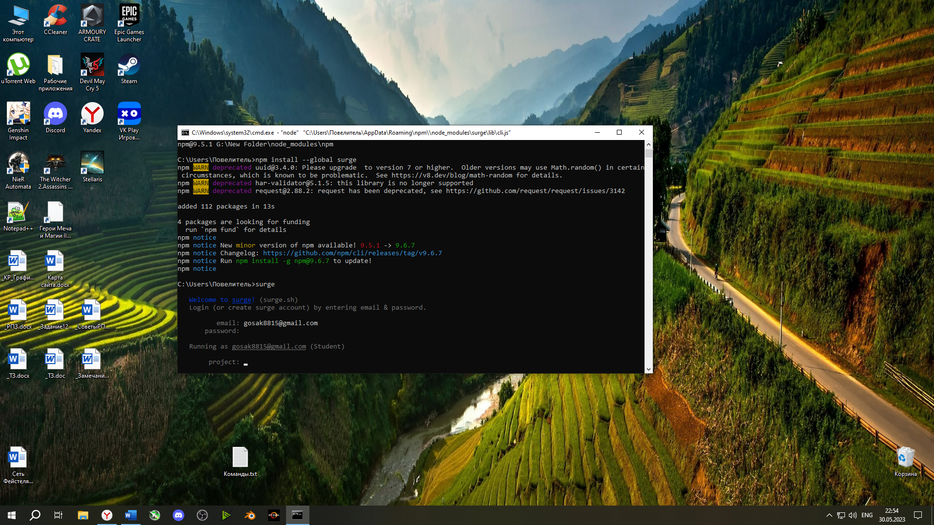

Рис. 22. Регистрация surge аккаунта

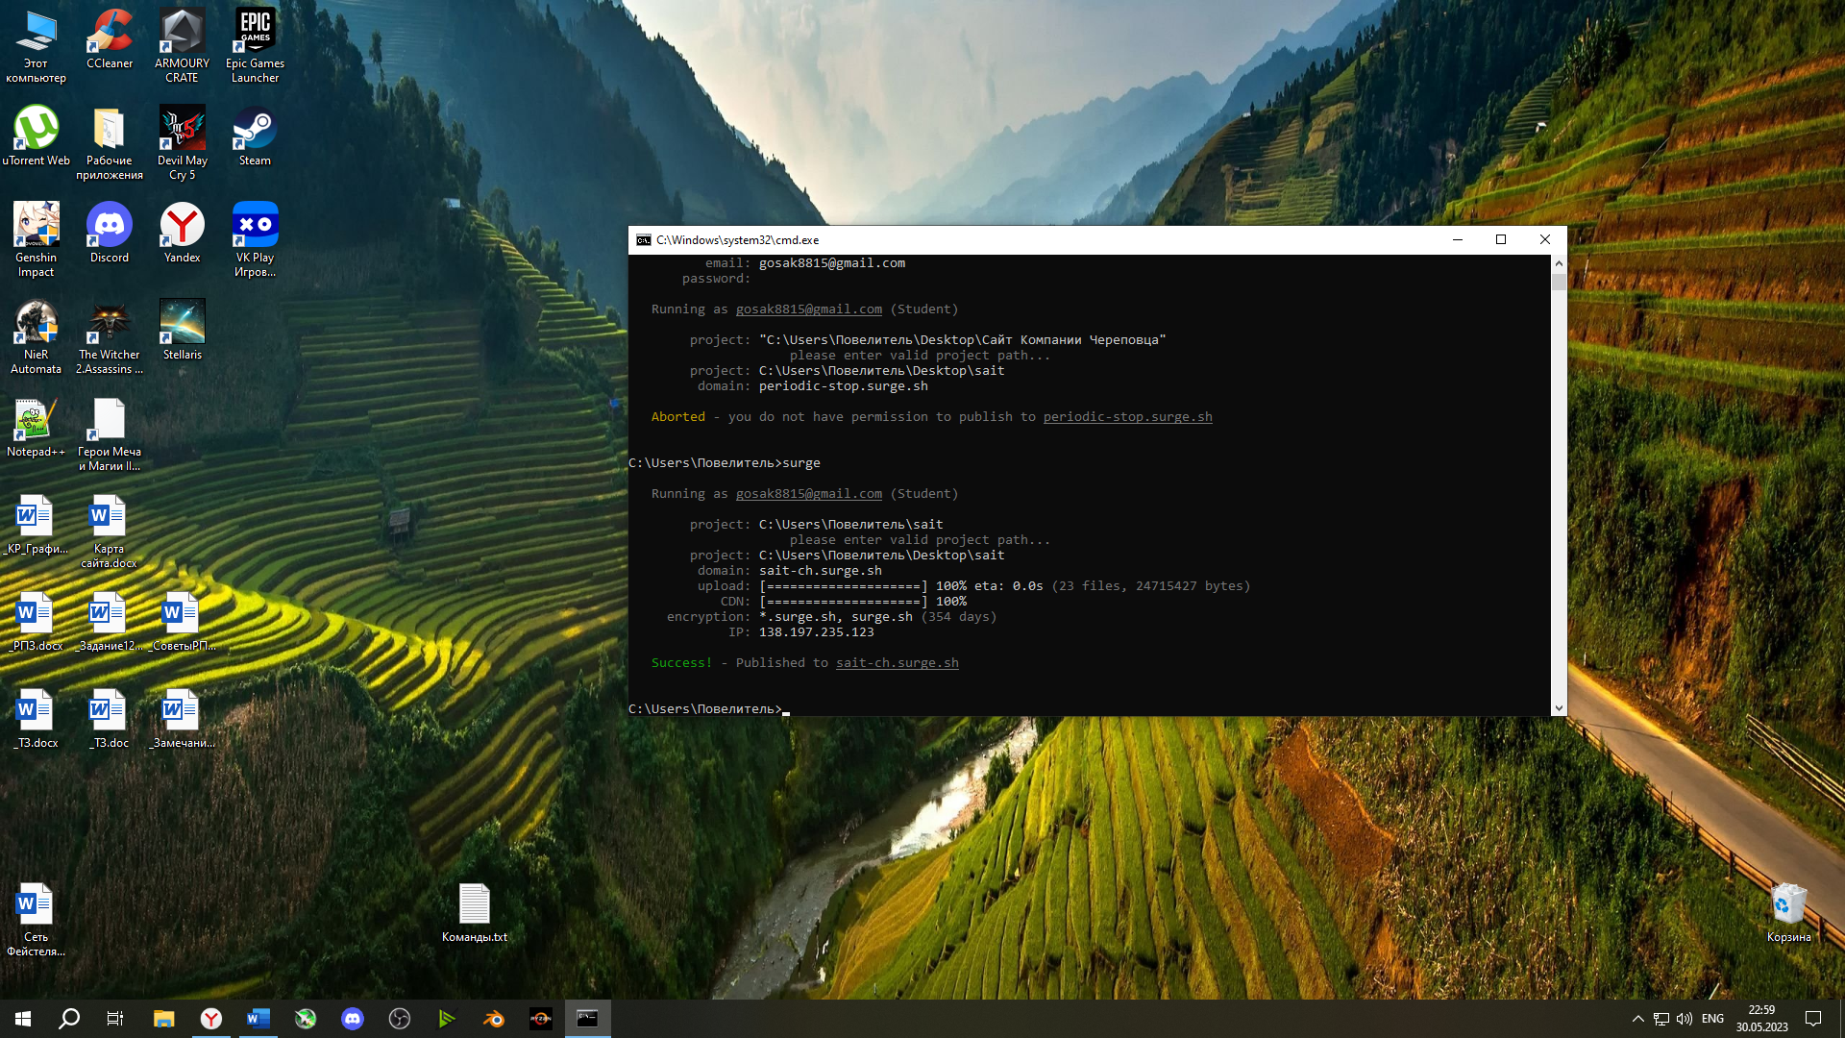

Рис. 23. Регистрация домена

SEO (Search Engine Optimization) – процесс оптимизации web-страницы для повышения её ранжирования в поисковых результатах.

Ключевой задачей SEO-оптимизации является сделать страницу максимально подходящей с позиции поисковых машин.

Основные методы поисковой оптимизации сайта:

* увеличение плотности ключевых слов и фраз (после подготовки контента проводится первичная внутренняя оптимизация);
* исправление заголовков и подзаголовков (необходимо в случае, если заголовок не отражает суть статьи или контент сайта, является короткими или длинным, не содержит ключевых слов);
* заполнение и изменение мета-тегов (содержимое тегов: title, description, keywords, meta-robots и др. напрямую или косвенно влияет на индексацию сайтов и его возможность выйти в ТОП, то есть на первую страницу выдачи в поисковой системе);
* повышение количества и качества внешних ссылок;
* совершенствование поведенческих факторов [10].

«Белая», «серая» и «черная» SEO – это термины, используемые для описания разных подходов к оптимизации web-страниц.

«Белая» SEO – это использование честных и легальных методов оптимизации, которые согласуются с правилами поисковых систем, таких как продвижение в социальных сетях, покупка обзоров сайта, интересных и рекламных статей. Обязательно включает в себя комплекс мер по улучшению качества сайта с технической точки зрения: валидация верстки и программного кода в соответствии со стандартами, ускорение сайта, работа по дизайну.

«Серая» SEO – это использование нелегальных, но не запрещенных методов. К подобным методам относится избыточное количество платных ссылок или резкое увеличение их числа, дублирование контента, избыточное количество ключевых слов и прочее.

«Черная» SEO – это использование запрещенных методов оптимизации. Такими являются создание нечитабельных или плохо воспринимаемых страниц, предназначенных только для размещения ключевых запросов, откровенный ссылочный спам и прочее [11].

Использование «серой» и «черной» оптимизации может привести к наказанию со стороны поисковых систем, включая снижение вашего ранжирования или полное удаление из поисковых результатов.

# Заключение

Сайт является удобным инструментом для поиска той или иной информации о компаниях города. Полезно иметь платформы, предоставляющие пользователям список оказываемых услуг, возможность смотреть и оставлять отзывы. Компании, не вкладывая деньги в рекламу, продвигаются самими пользователями, что привлекает всё новых и новых клиентов. А популярность компании может привлечь потенциальных инвесторов, что способствует росту экономики всего города.

# Источники

[1] Canva.com. URL: <https://www.canva.com/> (дата доступа: 20.03.23).

[2] Программа Adobe Photoshop: назначение, интерфейс, возможности. URL: https://blog.fenix.help/lajfxaki-dlya-zhizni-i-ucheby/opisaniye-redaktora-adobe-photoshop-preimushchestva-nedostatki (дата доступа: 28.05.23).

[3] Программы для создания сайтов – рейтинг лучшего софта для самостоятельного создания сайтов. URL: https://uguide.ru/luchshie-programmy-dlya-sozdaniya-sajtov#notepad (дата доступа: 28.05.23).

[4] 12 лучших бесплатных редакторов кода. URL: https://lifehacker.ru/ redaktory-koda/ (дата доступа: 28.05.23).

[5] Осваиваем «Блокнот». URL: https://it.wikireading.ru/66 (дата доступа: 28.05.23).

[6] HTML для начинающих: вопросы и ответы / Хабр. URL: [https:// habr.com/ru/companies/vdsina/articles/500190](https://habr.com/ru/companies/vdsina/articles/500190) (дата доступа: 28.05.23).

[7] Самые популярные языки программирования для разработки сайтов. URL: https://proglib.io/p/top-5-populyarnyh-tehnologiy-dlya-sozdaniya-saytov-prosto-i-ponyatno-dlya-novichkov-2021-05-19 (дата доступа: 28.05.23).

[8] Языки программирования для создания сайтов и web-разработки. URL: https://studiobit.ru/blog/sozdanie-web-saytov/yazyki-programmirovaniya-dlya-sozdaniya-saytov/ (дата доступа: 28.05.23).

[9] Что такое карта сайта? Создание карты сайта - правила. URL: <http://text-stati.ru/seo-teksti/sozdanie-karty-sajta/> (дата обращения: 28.05.23).

[10] Поисковая оптимизация сайта. URL: [https://spravochnick.ru/marketing/ optimizaciyavpoiskovyhsistemah/poiskovayaoptimizaciya_sayta/](https://spravochnick.ru/marketing/%20optimizaciyavpoiskovyhsistemah/poiskovayaoptimizaciya_sayta/) (дата доступа: 28.05.23).

[11] SEO - что такое SEO: виды и методы поисковой оптимизации. URL: https://apanshin.ru/blog/wiki/seo/ (дата доступа: 28.05.23).

# ПРИЛОЖЕНИЕ 1

МИНОБРНАУКИ РОССИИ

Федеральное государственное бюджетное образовательное учреждение

высшего профессионального образования

«ЧЕРЕПОВЕЦКИЙ ГОСУДАРСТВЕННЫЙ УНИВЕРСИТЕТ»

­­_____________________Институт информационных технологий________________________

наименование института (факультета)

________________________________________МПО ЭВМ_______________________________________

наименование кафедры

_______________________________________________________________________________________________________

_______________________________Web-программирование_________________________________

наименование дисциплины в соответствии с учебным планом

УТВЕРЖДАЮ

Зав. кафедрой МПО ЭВМ,

д.т.н., профессор __________ Ершов Е.В.

«___» _____________ 20__ г.

РАЗРАБОТКА WEB-САЙТА «Компании Череповца»

Техническое задание на курсовую работу

Листов _8_

Руководитель __доцент Селяничев О.Л._

Ф.И.О. преподавателя

Исполнитель

студент студент гр. 1ПИб-02-1оп-22

группа

______Микуцких Г.А.____

Фамилия, имя, отчество

_2023_ год

Введение

В Череповце, как и в других развивающихся городах, существует много компаний, которые имеют непосредственное влияние на развитие города. Для того, чтобы любой человек мог ознакомиться со всеми организациями в городе, нужен определённый «список», который удобен для прочтения и имеет все необходимые данные. Сайт должен быть таким «списком», которым могут воспользоваться большинство людей, имеющих выход в сеть Интернет и браузер.

1. Основания для разработки

Основанием для разработки является задание на курсовую работу по дисциплине "Web-программирование", выданное на кафедре МПО ЭВМ ИИТ ЧГУ.

Дата утверждения: 17 марта 2023 года.

Наименование темы разработки: Web-сайт «Компании Череповца»

1. Назначение разработки

Сайт поможет в получении ключевой информации о компаниях Череповца и поиске работы в интересующем направлении.

1. Требования к программе
   1. Требования к функциональным характеристикам

В процессе разработки были утверждены обязательные функции:

* у сайта должен быть удобный и интуитивно понятный интерфейс;
* список компаний выводится с их логотипами;
* поиск компаний может осуществляться с помощью специальной поисковой строки по их названию;
* у сайта должен быть «подвал» для вывода важной информации.

Также была разработана карта сайта:

* главная страница;
* список компаний:
  + ФосАгро;
  + Смайлинг;
  + Череповецкий фанерно-мебельный комбинат;
  + МегаПак;
  + Северсталь;
* карта сайта;
* контакты.

Расположение основных элементов сайта отображено на макетах (рис. П1.1 - П1.5).

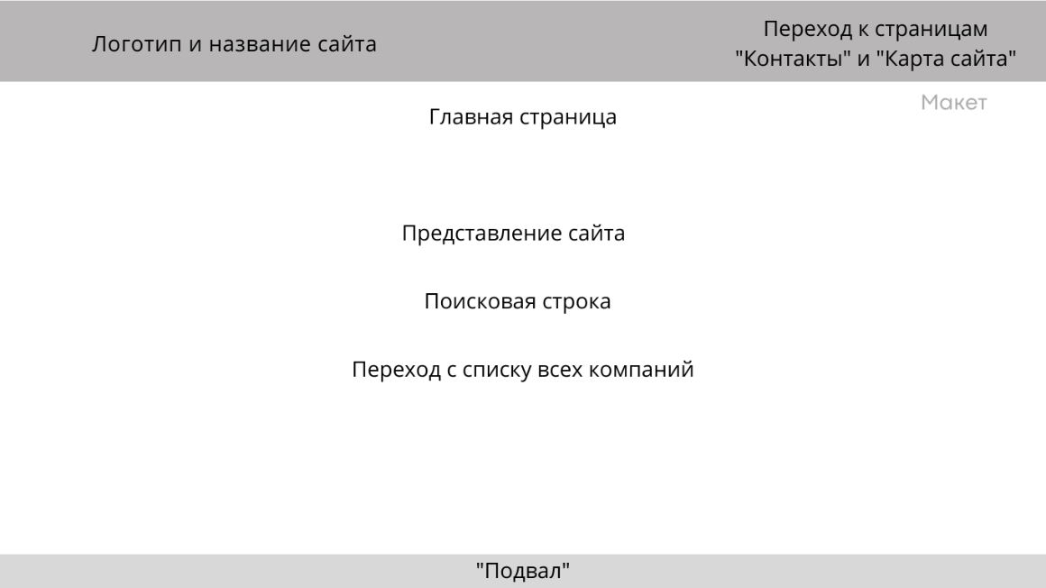

Рис. П1.1

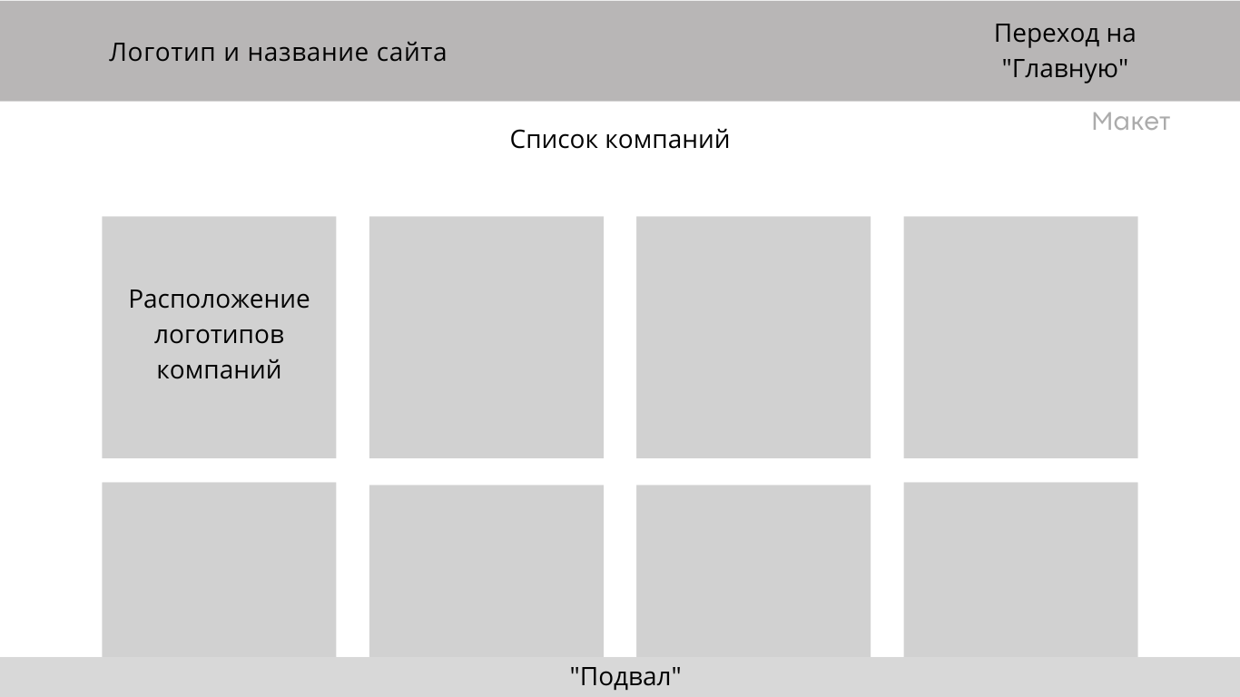

Рис. П1.2

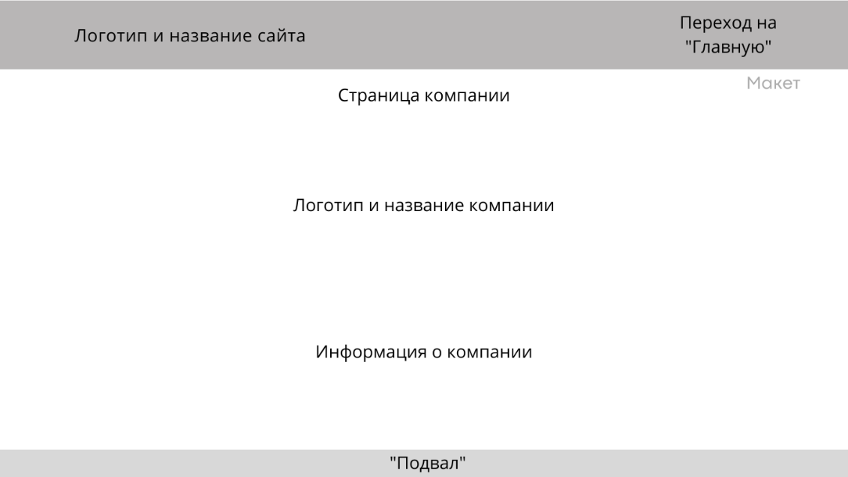

Рис. П1.3

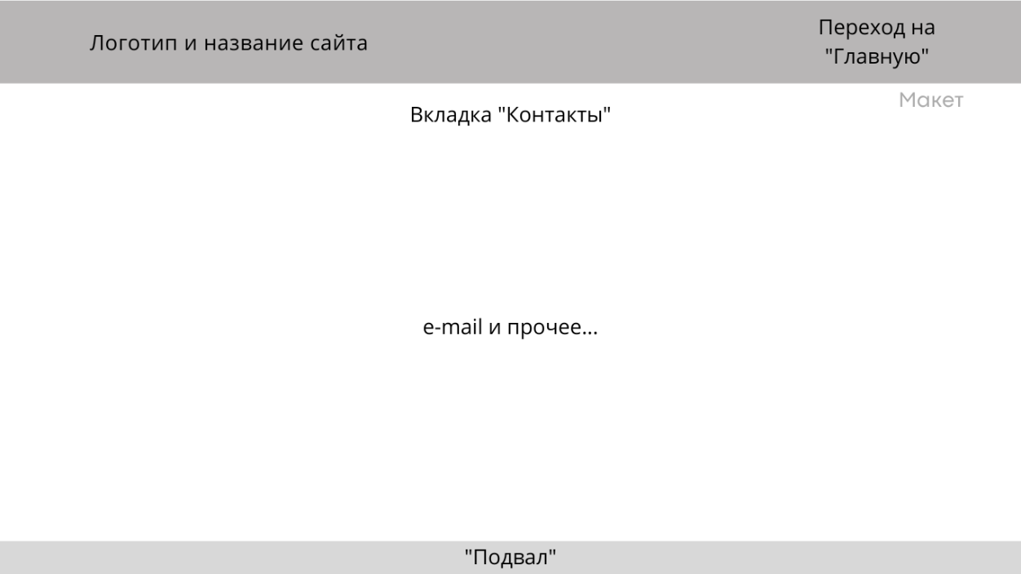

Рис. П1.4

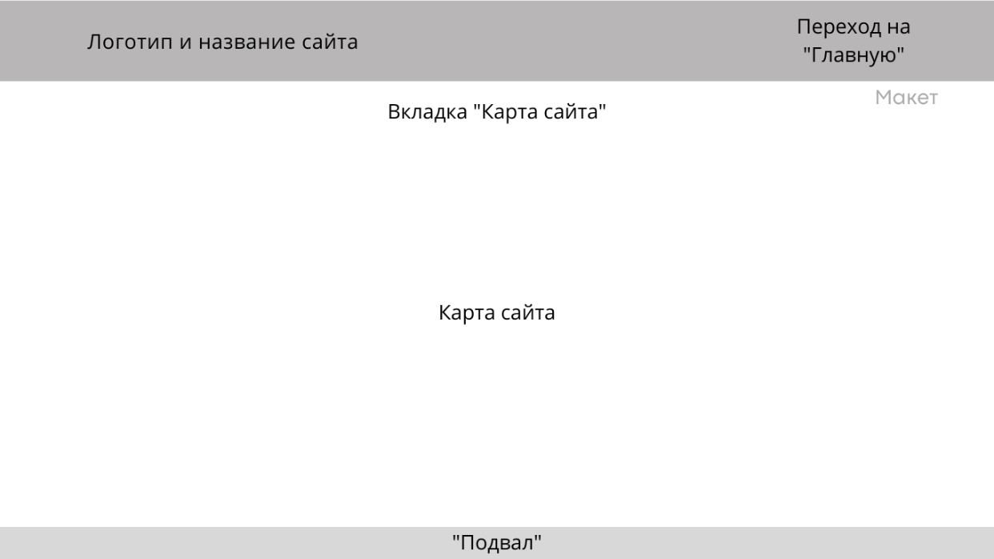

Рис. П1.5

* 1. Требования к надежности

Работа сайта должна соответствовать следующим требованиям:

* надёжность хостинга и/или серверов – в случае сбоя электроснабжения резервные источники питания должны поддерживать работу сайта не менее одного часа;
* обеспечение работы пользователей в формате 24/7, кроме дней профилактических работ;
* создание резервных копий данных после какого-либо изменения в функциональности и наполнении;
* отсутствие ошибок и уязвимостей в коде сайта;
* пользователь не должен иметь возможности как-либо менять содержание и функциональность сайта;
* на сайте не должно быть «ловушек», все страницы должны ссылаться на главную и/или на предыдущую страницу.

3.3. Условия эксплуатации

Для корректной работы сайта и получения положительного пользовательского опыта рекомендуется использовать ЭВМ с операционной системой Windows и сервис Яндекс.Документы и его аналоги для открытия документов в браузере.

3.4. Требования к составу и параметрам технических средств

ЭВМ должна соответствовать следующим параметрам:

* исходные данные и результаты представляются в виде текста и графических изображений;
* время отклика системы не более 1 секунды;
* минимальные системные требования:
* Windows 7 или выше;
* 32-разрядный (x86) или 64-разрядный (x64) процессор с тактовой частотой 1 ГГц или выше;
* 1 ГБ (для 32-разрядного процессора) или 2 ГБ (для 64-разрядного процессора) ОЗУ, 16 ГБ (для 32-разрядной системы) или 20 ГБ (для 64-разрядной системы) свободного места на жестком диске;
* графическое устройство DirectX 9 с драйвером WDDM 1.0 или более поздней версии;
* поддержка системой современного браузера;
* скорость подключения к сети Интернет не менее 512 Кбит;
* поддержка клавиатуры, компьютерной мыши, монитора разрешением 1920 × 1080 пикселей.

3.5. Требования к информационной и программной совместимости

Для корректной работы сайта и получения положительного пользовательского опыта рекомендуется использовать Яндекс.Браузер, Firefox Browser или Google Chrome.

3.6. Требования к маркировке и упаковке

Ссылка на сайт будет размещена в социальной сети «ВКонтакте» на личной стене, в беседах групп первого курса направления «Программная инженерия» Череповецкого государственного университета.

3.7. Требования к транспортированию и хранению

Всем пользователям запрещается отправлять ссылку на сайты, специализирующиеся на DDOS-атаках, накрутке и прочих действиях, нарушающих статьи 272 «Неправомерный доступ к компьютерной информации» и 273 «Создание, использование и распространение вредоносных компьютерных программ».

3.8. Специальные требования

Для эффективной работы с сайтом рекомендуется наличие опыта нахождения в информационной среде и умение в ней ориентироваться. Не использовать сайт как источник достоверной информации, при возникновении вопросов обращаться на официальные источники.

4. Требование к программной документации

4.1. Содержание расчётно-пояснительной записки

Программная документация должна содержать расчётно-пояснительную записку с содержанием:

Титульный лист

Оглавление

Введение

1. Проектирование сайта

2. Применяемые инструменты

3. Описание разработки

4. Карта сайта

5. Публикация

Заключение

Источники

Приложения

4.2. Требования к содержательной части

В описываемой разработке должны быть применены следующие конструкции:

4.2.1. Не меньше трех *типов* шрифта

4.2.2. *Размер* шрифта указан не меньше, чем тремя способами

4.2.3. Три *начертания* шрифта

4.2.4. Четыре вида *выравнивания* абзаца

4.2.5. *Красная* строка

4.2.6. Межстрочный *интервал*

4.2.7. Многоуровневый *список*

4.2.8. *Цвета* элементов (>2) и фона (>2)

4.2.9. *Графические* объекты (>4 видов)

4.2.10. *Таблица*

4.2.11. *Ссылки* на разные объекты (>6 видов)

4.2.12. *Фреймы*

4.2.13. *Формы*

4.3. Требования к оформлению

Элементы курсовой работы оформлены в соответствии с параметрами ниже (табл. П1.1).

Таблица П1.1

Требования к оформлению

|  |  |
| --- | --- |
| Элемент | Требования |
| Документ | 1. Печать на отдельных листах формата А4 (210х297 мм); оборотная сторона не заполняется; листы нумеруются. Печать возможна ч/б.  2. Файлы предъявляются на компакт-диске: РПЗ с ТЗ; программный код.  3. Листы и диск в конверте вложены в пластиковую папку скоросшивателя. |
| Страницы | 1. Ориентация – книжная; отдельные страницы, при необходимости, альбомная.  2. Поля: верхнее, нижнее – по 2 см, левое – 3 см, правое – 1 см. |
| Абзацы | Межстрочный интервал – 1, перед и после абзаца – 0. |
| Шрифты | Кегль – 14. В таблицах шрифт 12. Шрифт листинга – 8 (возможно в 3 колонки). |
| Рисунки | Подписывается под ним по центру: Рис. Х. Название  В приложениях: Рис. П1.3. Название. |
| Таблицы | 1. Подписывается: над таблицей, выравнивание по правому: «Таблица Х».  2. В следующей строке по центру Название  3. Надписи в «шапке» (имена столбцов, полей) – по центру.  4. В теле таблицы (записи) текстовые значения – выровнены по левому краю, числа, даты – по правому. |

5. Стадии и этапы разработки

Сайт будет разрабатываться в течение следующих этапов (табл. П1.2):

Таблица П1.2

Стадии и этапы разработки

|  |  |  |  |
| --- | --- | --- | --- |
| Наименование  этапа разработки | Сроки разработки | Результат выполнения | Отметка о выполнении |
| Разработка карты сайта, проектирование | 18-24 марта 2023 г. | Карта сайта, макет |  |
| Прототипирование страниц и их функций | 1-20 апреля 2023 г. | Черновые HTML-страницы сайта |  |
| Вёрстка | 1-20 мая 2023 г. | Таблица CSS-стилей, визуальное оформление сайта |  |
| Наполнение контентом, доработка функционала | 24-28 мая 2023 г. | Законченный сайт |  |

6. Порядок контроля и приемки

Курсовая работа будет оформляться в течение этапов в табл. П1.3.

Таблица П1.3

Порядок контроля и приемки

|  |  |  |  |
| --- | --- | --- | --- |
| Наименование  контрольного этапа  выполнения  курсовой работы | Сроки  контроля | Результат выполнения | Отметка о приемке  результата  контрольного этапа |
| Оформление технического задания | 6 апреля 2023 г. | Техническое задание |  |
| Создание сайта | 1 марта-28 мая 2023 г. | Сайт «Компании Череповца» |  |
| Оформление расчётно-пояснительной записки | 1-28 мая 2023 г. | Расчётно-пояснительная записка |  |

# ПРИЛОЖЕНИЕ 2

Листинг

П2.1. Файл index.html – основная страница

<frameset rows="*, 7%">

<frame src="main.html">

<frame src="footer.html">

</frameset>

П2.2. Файл main.html – главная страница

<!DOCTYPE html>

<head>

<title>Компании Череповца</title>

<link rel='stylesheet' href='style.css'>

<link rel="preconnect" href="https://fonts.googleapis.com">

<link rel="preconnect" href="https://fonts.gstatic.com" crossorigin>

<link href="https://fonts.googleapis.com/css2?family=Montserrat+Alternates:wght@500;600;700&family=Noto+Serif&family=Russo+One&display=swap" rel="stylesheet">

<link rel="stylesheet" href="https://code.jquery.com/ui/1.12.1/themes/base/jquery-ui.css">

<script src="https://code.jquery.com/jquery-3.5.1.min.js"></script>

<script src="https://code.jquery.com/ui/1.12.1/jquery-ui.min.js"></script>

<script>

$(function() {

var pages = [

{label: "ФосАгро", value: "phosagro.html"},

{label: "Смайлинг", value: "smailing.html"},

{label: "Северсталь", value: "severstal.html"},

{label: "Megapack", value: "megapack.html"},

{label: "Череповецкий фанерно-мебельный комбинат", value: "chfmk.html"}

];

$("#search").autocomplete({

source: pages,

select: function(event, ui) {

window.location.href = ui.item.value;

}

});

$("#search-form").on("submit", function(event) {

event.preventDefault();

var searchText = $("#search").val().toUpperCase();

var selectedPage = $.grep(pages, function(page) {

return page.label.toUpperCase() === searchText;

});

if (selectedPage.length > 0) {

window.location.href = selectedPage[0].value;

} else {

alert("Название компании введено не верно");}

});

});

</script>

</head>

<body>

<div class='header'>

<div class='header-logo'>

<a href="main.html"><img src="images/CHlogo.png" height="80" alt="Логотип сайта"></a>

</div>

<div class='name'>

<a href="main.html">Компании Череповца</a>

</div>

<ul>

<li><a href="map.html"><img src="images/line.png" alt="">Карта<br>сайта</a></li>

<li><a href="contact.html"><img src="images/line.png" alt="">Контакты</a></li>

</ul>

</div>

<div class='title'>О чём данный сайт?</div>

<a style="position: absolute; text-align: left; width: 50%; left: 50%; transform: translate(-50%, 30%); font-size: 35px;">ЧК ("Черпеповецкие компании") &mdash; сайт, который содержит информацию о компаниях, основанных в городе Череповец.</a>

<form id="search-form">

<input type="text" id="search" placeholder="Компания называется...">

<button type="submit" class='submit-img'>

<img src="images/search.png" height="30" alt="Искать" />

</button>

</form>

<div class='button'>

<a href="company.html">Перейти к списку компаний</a>

</div></body></html>

П2.3. Файл footer.html – «подвал»

<!DOCTYPE html>

<head>

<title>"Подвал"</title>

<link rel='stylesheet' href='style.css'> <link rel="preconnect" href="https://fonts.googleapis.com">

<link rel="preconnect" href="https://fonts.gstatic.com" crossorigin>

<link href="https://fonts.googleapis.com/css2?family=Montserrat+Alternates:wght@500;600;700&family=Noto+Serif&family=Russo+One&display=swap" rel="stylesheet">

<body>

<div class='basement'>Сайт "Компании Череповца"<br>Для обратной связи обращаться по электронной почте в разделе "Контакты"<br>Сайт предоставляет информацию ознакомительного характера</div>

<body></html>

П2.4. Файл company.html – список компаний

<!DOCTYPE html>

<head>

<title>Компании Череповца</title>

<link rel='stylesheet' href='style.css'>

<link rel="preconnect" href="https://fonts.googleapis.com">

<link rel="preconnect" href="https://fonts.gstatic.com" crossorigin>

<link href="https://fonts.googleapis.com/css2?family=Montserrat+Alternates:wght@500;600;700&family=Noto+Serif&family=Russo+One&display=swap" rel="stylesheet">

</head>

<body>

<div class='header'>

<div class='header-logo'>

<a href="main.html">

<img src="images/CHlogo.png" height="80" alt="Логотип сайта"></a>

</div>

<div class='name'>

<a href="main.html">Компании Череповца</a>

</div>

<ul>

<li><a onclick="javascript:history.back(); return false;"><img src="images/back.png" style="width: 100px; height: 70px; padding-left: 10px" alt="">&emsp;&emsp;&emsp;&emsp;</a></li>

<li><a href="main.html"><img src="images/line.png" alt="">На главную</a></li>

</ul>

</div>

<div class='title'>О какой компании Вы хотите узнать?</div>

<div class='company' style="position: absolute; left: 267.5px; top: 300px">

<a href="phosagro.html">

<img src="images/phosagro.png" height="300" alt="ФосАгро"></a>

<p style="position: absolute; left: 150px; transform: translate(-50%, -50%); font-size: 30px;">ФосАгро</p>

</div>

<div class='company' style="position: absolute; left: 612.5px; top: 300px;">

<a href="smailing.html">

<img src="images/smailing.png" height="300" alt="Смайлинг"></a>

<p style="position: absolute; left: 150px; transform: translate(-50%, -50%); font-size: 30px;">Смайлинг</p></div>

<div class='company' style="position: absolute; left: 957.5px; top: 300px;">

<a href="chfmk.html">

<img src="images/chfmk.png" height="300" alt="Череповецкий фанерно-мебельный комбинат"></a>

<p style="position: absolute; left: 150px; transform: translate(-50%, -50%); font-size: 30px;">ЧФМК</p></div>

<div class='company' style="position: absolute; left: 1302.5px; top: 300px;">

<a href="megapack.html">

<img src="images/megapack.png" height="300" alt="MegaPack"></a>

<p style="position: absolute; left: 150px; transform: translate(-50%, -50%); font-size: 30px;">MegaPack</p></div>

<div class='company' style="position: absolute; left: 267.5px; top: 700px">

<a href="severstal.html">

<img src="images/severstal.png" height="300" alt="Северсталь"></a>

<p style="position: absolute; left: 150px; transform: translate(-50%, -50%); font-size: 30px;">Северсталь</p>

</div>

</body>

</html>

П2.5. Файл phosagro.html – страница компании «ФосАгро»

<!DOCTYPE html>

<head>

<title>Компании Череповца</title>

<link rel='stylesheet' href='style.css'>

<link rel="preconnect" href="https://fonts.googleapis.com">

<link rel="preconnect" href="https://fonts.gstatic.com" crossorigin>

<link href="https://fonts.googleapis.com/css2?family=Montserrat+Alternates:wght@500;600;700&family=Noto+Serif&family=Russo+One&display=swap" rel="stylesheet">

</head>

<body>

<div class='header'>

<div class='header-logo'>

<a href=" main.html"><img src="images/CHlogo.png" height="80" alt="Логотип сайта"></a></div>

<div class='name'>

<a href=" main.html">Компании Череповца</a></div>

<ul>

<li><a onclick="javascript:history.back(); return false;"><img src="images/back.png" style="width: 100px; height: 70px; padding-left: 10px" alt="">&emsp;&emsp;&emsp;&emsp;</a></li>

<li><a href=" main.html"><img src="images/line.png" alt="">На главную</a></li>

</ul></div>

<div class='title'>ФосАгро</div>

<div class='company-logo'>

<img src="images/phosagro.png" height="500" alt="ФосАгро"></div>

<div class='content'>

<p>ФосАгро – российская вертикально-интегрированная компания, один из ведущих мировых производителей фосфорсодержащих удобрений.

<p>Наша экологически безопасная продукция помогает повышать объемы и качество урожая фермерам в 102 странах мира на всех обитаемых континентах. Мы производим более 50 марок минеральных удобрений, аммиак и кормовые фосфаты, высокосортное фосфатное сырье с содержанием P₂O₅ 39% и более (апатитовый концентрат).

<p><img src= "https://www.phosagro.ru/local/templates/.default/img/markup/geography-img.png" style="float: left; margin-right: 50px; margin-bottom: 50px"><p align="right" ><b>Активы</b></p>

<p>В Группу «ФосАгро» входят АО «Апатит» в Череповце (Вологодская обл.), его филиалы в Кировске (Мурманская обл.), Балаково (Саратовская обл.) и Волхове (Ленинградская обл.), ООО «ФосАгро-Регион» и АО «Научно-исследовательский институт по удобрениям и инсектофунгицидам имени профессора Я.В.Самойлова»

<p><u>ФосАгро</u> – крупнейший европейский производитель фосфорных удобрений и мировой лидер в производстве высокосортного фосфатного сырья. Неизменным приоритетом для компании является рынок России, куда ФосАгро поставляет больше удобрений, чем в любую другую страну мира.</p>

<a href="https://www.phosagro.ru/">Официальный сайт</a>

</div>

</body>

</html>

П2.6. Файл smailing.html – страница компании «Смайлинг»

<!DOCTYPE html>

<head>

<title>Компании Череповца</title>

<link rel='stylesheet' href='style.css'>

<link rel="preconnect" href="https://fonts.googleapis.com">

<link rel="preconnect" href="https://fonts.gstatic.com" crossorigin>

<link href="https://fonts.googleapis.com/css2?family=Montserrat+Alternates:wght@500;600;700&family=Noto+Serif&family=Russo+One&display=swap" rel="stylesheet">

</head>

<body>

<div class='header'>

<div class='header-logo'>

<a href=" main.html">

<img src="images/CHlogo.png" height="80" alt="Логотип сайта"></a></div>

<div class='name'>

<a href=" main.html">Компании Череповца</a></div>

<ul>

<li><a onclick="javascript:history.back(); return false;"><img src="images/back.png" style="width: 100px; height: 70px; padding-left: 10px" alt="">&emsp;&emsp;&emsp;&emsp;</a></li>

<li><a href=" main.html"><img src="images/line.png" alt="">На главную</a></li>

</ul></div>

<div class='title'>Смайлинг</div>

<div class='company-logo'>

<img src="images/smailing2.png" height="300" style="margin-top: 50px" alt="ФосАгро"></div>

<div class='content'>

<p>Стоматология «Смайлинг» работает с 2008 г. Политика стоматологии следует золотому правилу: предоставить высокое качество работ и их долговечность за умеренную стоимость.

<p><img src="https://smilingclinic.ru/wp-content/uploads/2020/01/portfolio_08-1-1280x640.jpg" style="float: right; margin-left: 50px; margin-bottom: 30px; width: 700px"><p>Наша стоматология предоставляет полный комплекс услуг населению старше 16 лет по следующим направлениям:

<ul style="none">

<li>Терапия</li>

<li>Хирургия</li>

<li>Протезирование</li>

</ul>

<p>Вы можете записаться к врачу любого профиля, позвонив нам по телефону: 8 (8202) 60-41-80.<br>Вы также можете оставить ваши контактные данные, и мы обязательно свяжемся с вами в ближайшее время.</p>

<a href="https://smilingclinic.ru/">Официальный сайт</a>

</div></body></html>

П2.7. Файл chfmk.html – страница компании «ЧФМК»

<!DOCTYPE html>

<head>

<title>Компании Череповца</title>

<link rel='stylesheet' href='style.css'>

<link rel="preconnect" href="https://fonts.googleapis.com">

<link rel="preconnect" href="https://fonts.gstatic.com" crossorigin>

<link href="https://fonts.googleapis.com/css2?family=Montserrat+Alternates:wght@500;600;700&family=Noto+Serif&family=Russo+One&display=swap" rel="stylesheet">

</head>

<body>

<div class='header'>

<div class='header-logo'>

<a href=" main.html">

<img src="images/CHlogo.png" height="80" alt="Логотип сайта"></a></div>

<div class='name'>

<a href="main.html">Компании Череповца</a></div>

<ul>

<li><a onclick="javascript:history.back(); return false;"><img src="images/back.png" style="width: 100px; height: 70px; padding-left: 10px" alt="">&emsp;&emsp;&emsp;&emsp;</a></li>

<li><a href=" main.html"><img src="images/line.png" alt="">На главную</a></li></ul></div>

<div class='title'>ЧФМК</div>

<div class='company-logo'>

<img src="images/chfmk2.png" height="200" style="margin-top: 100px" alt="ЧФМК"></div>

<div class='content'>

<p>АО «Череповецкий фанерно-мебельный комбинат» — одно из крупнейших деревообрабатывающих предприятий России. Это компания с богатой историей и традициями. Завод, основанный в еще в советское время, 1958 году, десятилетиями развивался, разрастался, внедрял инновации и процветал. Сейчас с именем ЧФМК связано не отдельное предприятие в Череповце, а целая группа компаний в Вологодской области: Череповецкий фанерно-мебельный комбинат, ВохтогаЛесДрев и Шекснинский комбинат древесных плит. Благодаря консолидации усилий трех предприятий, использованию зарубежного оборудования и внедрению новейших технологий нам удается выпускать огромный объем продукции на основе глубокой переработки древесины:</p>

<table id="t1" style="width:80%; position: relative; transform: translate(10%, 0); text-align: left;">

<tr>

<th>Продукция</th>

<th>Наши главные конкурентные преимущества</th>

</tr>

<tr>

<td>все сорта березовой фанеры марки ФК</td>

<td>экологичность продукции</td>

</tr>

<tr>

<td>ДСП и ЛДСП, плиты МДФ и ЛМДФ, объединенные торговой маркой NORDECO DESIGN</td>

<td>соответствие международным стандартам</td>

</tr>

<tr>

<td>фибролитовые плиты NORDECO wcb</td>

<td>наличие подтверждающих сертификатов</td>

</tr>

<tr>

<td>пиломатериалы хвойных пород</td>

<td>качество – сырье из северных пород древесины</td>

</tr></table>

<p>Вся продукция завода находит широкое применение в строительстве, мебельном производстве, отделочных работах. Мы воодушевляем наших клиентов инновациями и интересными предложениями.

<p>Миссия группы компаний ЧФМК — быть лидером по экологичности, качеству продукции и уровню сервиса в производстве древесных плит. Наши стратегические приоритеты:

<ul style="line-height: 2">

<li>долгосрочный рост ценности компании в отношении ключевых пользователей — внешних и внутренних клиентов, собственников компании и поставщиков,</li>

<li>рост лидерства по уровню обращений внешних клиентов: развитие трейд-маркетинга, персонализация ценностного предложения клиенту.</li></ul></p>

<a href="https://cfmk.ru/">Официальный сайт</a>

</div>

</body>

</html>

П2.8. Файл megapack.html – страница компании «MegaPack»

<!DOCTYPE html>

<head>

<title>Компании Череповца</title>

<link rel='stylesheet' href='style.css'>

<link rel="preconnect" href="https://fonts.googleapis.com">

<link rel="preconnect" href="https://fonts.gstatic.com" crossorigin>

<link href="https://fonts.googleapis.com/css2?family=Montserrat+Alternates:wght@500;600;700&family=Noto+Serif&family=Russo+One&display=swap" rel="stylesheet">

</head>

<body>

<div class='header'>

<div class='header-logo'>

<a href=" main.html">

<img src="images/CHlogo.png" height="80" alt="Логотип сайта"></a></div>

<div class='name'>

<a href=" main.html">Компании Череповца</a></div>

<ul>

<li><a onclick="javascript:history.back(); return false;"><img src="images/back.png" style="width: 100px; height: 70px; padding-left: 10px" alt="">&emsp;&emsp;&emsp;&emsp;</a></li>

<li><a href=" main.html"><img src="images/line.png" alt="">На главную</a></li></ul></div>

<div class='title'>МегаПак</div>

<div class='company-logo'>

<img src="images/megapack.png" height="400" style="margin-top: 50px" alt="МегаПак"></div>

<div class='content'>

<p>Компания «MegaPack» специализируется на поставках упаковочных материалов. С 2007 года мы предоставляем услуги для потребителей на профильном российском рынке. Мы предлагаем в продажу упаковочное оборудование и материалы для лесоперерабатывающей, металлургической, производственно-строительной, пищевой промышленности, для нужд дорожного строительства и сельского хозяйства:

<ol>

<li>плёнку ПВД и ПНД;</li>

<li>плёнку термоусадочную;</li>

<li>воздушно-пузырьковую плёнку;</li>

<li>упаковку из вспененного полиэтилена;</li>

<li>ленты ПЭТ и ПП;</li>

<li>Скотчи и стрейчи;</li>

<li>Оборудование и инструмент;</li>

<li>А также другие виды упаковочных материалов и дополнительных расходных материалов.</li></ol>

<p>На данный момент компания активно развивается и по праву считается лидером рынка по целому ряду продуктов, таких как черно-белая пленка, плетёный PP материал для хранения и пиломатериалов и пр. На протяжении многих лет нашими клиентами являются такие компании как, Северсталь, IKEA, Комус, SegezhaGroup и многие другие (более 500!)

<p>Компании более 10 лет, нет отрицательных отзывов от сотрудников в Интернете, средняя продолжительность сотрудников работы в компании – более 5 лет!!! Мы стремимся обеспечивать стабильность и высокое качество упаковочного процесса. Экономить время заказчика, профессионально развивая его производство в сфере упаковки. Оперативно реагировать на вызовы, которые дает нашим клиентам рынок и производство.

<p>Услуга «FULL service» по упаковке Вашего Бизнеса:

<ul>

<li>определение потребности в упаковке, оптимизация упаковочных циклов,</li>

<li>точный подбор всех элементов упаковки, выезд инженера на производство заказчика,</li>

<li>гарантия бесперебойного снабжения, контроль за расходом упаковочных материалов,</li>

<li>гарантия замены всей партии, при обнаружении брака или не соответствия заявленным характеристикам,</li>

<li>повышение Вашей прибыли - снижение расходов на этапе упаковки, аутсорсинг, продвижение товара, увеличение продаж.</li></ul></p>

<a href="https://mega-pak.ru/">Официальный сайт</a></div></body></html>

П2.9. Файл severstal.html – страница компании «Северсталь»

<!DOCTYPE html>

<head>

<title>Компании Череповца</title>

<link rel='stylesheet' href='style.css'>

<link rel="preconnect" href="https://fonts.googleapis.com">

<link rel="preconnect" href="https://fonts.gstatic.com" crossorigin>

<link href= "https://fonts.googleapis.com/css2?family=Montserrat+Alternates:wght@500;600;700&family=Noto+Serif&family=Russo+One&display=swap" rel="stylesheet">

</head>

<body>

<div class='header'>

<div class='header-logo'>

<a href=" main.html">

<img src="images/CHlogo.png" height="80" alt="Логотип сайта"></a></div>

<div class='name'>

<a href=" main.htl">Компании Череповца</a></div>

<ul>

<li><a onclick="javascript:history.back(); return false;"><img src="images/back.png" style="width: 100px; height: 70px; padding-left: 10px" alt="">&emsp;&emsp;&emsp;&emsp;</a></li>

<li><a href=" main.html"><img src="images/line.png" alt="">На главную</a></li></ul></div>

<div class='title'>Северсталь</div>

<div class='company-logo'>

<img src="images/severstal.png" height="400" style="margin-top: 50px" alt="Северсталь"></div>

<div class='content'>

<p>ПАО «Северсталь» («Северсталь», «Компания», «Группа») — одна из самых эффективных в мире горно-металлургических компаний, создающая новые продукты и комплексные решения из стали вместе с клиентами и партнерами.

<p>Основные активы компании находятся в России. Начало деятельности Компании датируется 1955 годом, когда начал работу Череповецкий металлургический комбинат. Наша миссия — быть лидерами в созидании. Нами движет успех и прогресс тех, с кем мы взаимодействуем. И ради этого мы продолжаем развивать металлургию и вдохновлять других на поиски нового.

<p>Наше видение — лидер металлургии будущего. Мы стремимся стать лидером металлургии будущего и компанией первого выбора для клиентов, сотрудников и партнеров, основываясь на четырех стратегических приоритетах.

<p>Стратегия «Северстали» заключается в повышении финансовой эффективности, создании максимальной добавленной стоимости и увеличении вознаграждения акционеров в сочетании с заботой о сотрудниках компании и минимизацией негативного воздействия на окружающую среду. В число стратегических приоритетов «Северстали» входят высочайшее качество обслуживания клиентов, сохранение лидерства в отрасли по себестоимости производства и реализация новых возможностей. В основе реализации этих приоритетов лежит передовая корпоративная культура «Северстали».

<p style="color: blue">Мы предлагаем широкий сортамент продукции, уделяя внимание новым высокотехнологичным продуктам и сервисам, которые отвечают текущим и будущим потребностям наших клиентов.</p>

<a href="https://severstal.com/rus/">Официальный сайт</a></div></body></html>

П2.10. Файл map.html – «Карта сайта»

<!DOCTYPE html>

<head>

<title>Компании Череповца</title>

<link rel='stylesheet' href='style.css'>

<link rel="preconnect" href="https://fonts.googleapis.com">

<link rel="preconnect" href="https://fonts.gstatic.com" crossorigin>

<link href= "https://fonts.googleapis.com/css2?family=Montserrat+Alternates:wght@500;600;700&family=Noto+Serif&family=Russo+One&display=swap" rel="stylesheet">

</head>

<body>

<div class='header'>

<div class='header-logo'>

<a href="main.html">

<img src="images/CHlogo.png" height="80" alt="Логотип сайта"></a></div>

<div class='name'>

<a href="main.html">Компании Череповца</a></div>

<ul>

<li><a href="main.html"><img src="images/line.png" alt="">На главную</a></li>

</ul></div>

<div class='title'>Карта сайта</div>

<ul style="position: relative; left: 50%; width: 350px; transform: translate(-50%, 15%); font-size: 200%">

<li><a href="main.html">Главная старница</a></li>

<li><a href="company.html">Список компаний</a>

<ul>

<li><a href="phosagro.html">ФосАгро</a></li>

<li><a href="smailing.html">Смайлинг</a></li>

<li><a href="chfmk.html">ЧФМК</a></li>

<li><a href="megapack.html">MegaPack</a></li>

<li><a href="severstal.html">Северсталь</a></li>

</ul></li>

<li><a href="map.html">Карта сайта</a></li>

<li><a href="contact.html">Контакты</a></li>

</ul></body></html>

П2.11. Файл contact.html – «Контакты»

<!DOCTYPE html>

<head>

<title>Компании Череповца</title>

<link rel='stylesheet' href='style.css'>

<link rel="preconnect" href="https://fonts.googleapis.com">

<link rel="preconnect" href="https://fonts.gstatic.com" crossorigin>

<link href="https://fonts.googleapis.com/css2?family=Montserrat+Alternates:wght@500;600;700&family=Noto+Serif&family=Russo+One&display=swap" rel="stylesheet">

</head>

<body>

<div class='header'>

<div class='header-logo'>

<a href="main.html">

<img src="images/CHlogo.png" height="80" alt="Логотип сайта"></a></div>

<div class='name'>

<a href="main.html">Компании Череповца</a>

</div>

<ul>

<li><a onclick="javascript:history.back(); return false;"><img src="images/back.png" style="width: 100px; height: 70px; padding-left: 10px" alt="">&emsp;&emsp;&emsp;&emsp;</a></li>

<li><a href="main.html"><img src="images/line.png" alt="">На главную</a></li>

</ul>

</div>

<div class='title'>Контакты</div>

<p style="text-align: center; margin-top: 200px; font-size: 25px">Для обратной связи обращаться по почте:<br><a href="mailto:grisharewa@gmail.com">grisharewa@gmail.com</p></body></html>